
FACULTAD DE POSGRADO
TESIS DE POSTGRADO
PROPUESTA DE IMPLEMENTACIÓN DE LA NORMA ISO45000 EN EL CENTRO DE LLAMADAS DEL GRUPO FARSIMAN

SUSTENTADO POR:
JOSE ADELMO LÓPEZ ALVARENGA
YARO JOSUÉ CÁCERES TERUEL

PREVIA INVESTIDURA AL TÍTULO DE MÁSTER EN SISTEMAS DE GESTIÓN DE CALIDAD INTEGRADOS

SAN PEDRO SULA, CORTÉS, HONDURAS, C.A.

diciembre, 2023
UNIVERSIDAD TECNOLÓGICA CENTROAMERICANA

UNITEC

FACULTAD DE POSTGRADO
AUTORIDADES UNIVERSITARIAS
PRESIDENTE EJECUTIVO / RECTORA
ROSALPINA RODRÌGUEZ

SECRETARIO GENERAL / PRORRECTOR
ROGER MARTÍNEZ MIRALDA

VICERRECTOR ACADÉMICO NACIONAL
JAVIER ABRAHAM SALGADO LEZAMA

DIRECTORA NACIONAL DE POSTGRADO
ANA DEL CARMEN RETTALLY
TÍTULO DE LA INVESTIGACIÓN
PROPUESTA DE IMPLEMENTACIÓN DE LA NORMA ISO45000 EN EL CENTRO DE LLAMADAS DEL GRUPO FARSIMAN

TRABAJO PRESENTADO EN CUMPLIMIENTO DE LOS
REQUISITOS EXIGIDOS PARA OPTAR AL TÍTULO DE
PREVIA INVESTIDURA AL TÍTULO DE MÁSTER EN SISTEMAS DE GESTIÓN DE CALIDAD INTEGRADOS

ASESOR METODOLÓGICO
LUIS JIMÉNEZ PINEDA

ASESOR TEMÁTICO
LUIS JIMÉNEZ PINEDA

mIEMBROS DE LA TERNA:
JOSE ANTONIO LAZO CANALES
SURI ZOHAR SANCHEZ BARAHONA
ANA GABRIELA RAMIREZ SALGADO

DERECHOS DE AUTOR

© Copyright 2023
YARO JOSUÉ CÁCERES TERUEL
JOSE ADELMO LÓPEZ ALVARENGA

Todos los derechos son reservados.

FACULTAD DE POSTGRADO
PROPUESTA DE IMPLEMENTACIÓN DE LA NORMA ISO45000 EN EL CENTRO DE LLAMADAS DEL GRUPO FARSIMAN
NOMBRE DE LOS MAESTRANDOS
JOSE ADELMO LÓPEZ ALVARENGA
YARO JOSUÉ CÁCERES TERUEL

RESUMEN
La presente investigación abordó la mejora de las condiciones laborales y la salud ocupacional en el centro de llamadas del Grupo Farsimán a través de un planteamiento de propuesta de implementación. Durante la crisis de pandemia, el centro de llamadas experimentó un crecimiento acelerado, generando una mayor demanda de servicios y una ampliación en la contratación de personal. Los hallazgos fueron problemas posturales y riesgos ergonómicos, especialmente en empleados con menos de 6 meses de experiencia, así como deficiencias en iluminación y presión sonora. Lo anterior presenta la implementación de la norma ISO 45001:2018 como una solución prudente, considerando los riesgos identificados y la relación entre la experiencia laboral y la ergonomía. La justificación para la implementación se basó en la anticipación de una reducción significativa de incidentes y accidentes laborales al abordar proactivamente los riesgos. Además, se enfatizó que cumplir con la norma ISO 45001:2018 mejorarían la reputación del centro de llamadas y abriría oportunidades en mercados globales, donde los estándares de seguridad y responsabilidad social son esenciales.
Palabras clave: ISO 45001:2018, ergonomía en oficinas, salud ocupacional, riesgos laborales, riesgos psicosociales
GRADUATE SCHOOL
Proposal for Implementing ISO 45000 in the call center of Farsiman Group
STUDENTS NAMES
JOSE ADELMO LÓPEZ ALVARENGA
YARO JOSUÉ CÁCERES TERUEL

ABSTRACT
This investigation delved into enhancing working conditions and occupational health at the Grupo Farsimán call center through a proposed implementation strategy. Amid the pandemic, the call center experienced a surge in growth, resulting in heightened service demand and an expansion of the workforce. Uncovered challenges included issues related to posture and ergonomic risks, particularly among employees with less than 6 months of experience, alongside deficiencies in lighting and sound pressure. These findings underscore the implementation of ISO 45001:2018 as a logical solution, considering identified risks and the interplay between work experience and ergonomic factors. The rationale for implementation rested on the foresight of a substantial reduction in incidents and workplace accidents by proactively addressing these challenges. Furthermore, it was emphasized that adherence to ISO 45001:2018 would not only bolster the call center's reputation but also unlock opportunities in global markets, where safety and social responsibility standards hold significant sway.
Keywords: ISO 45001:2018, office ergonomics, occupational health, workplace risks, psychosocial risks

DEDICATORIA

Este trabajo está dedicado a mi extraordinaria esposa. Tu apoyo constante y tus palabras alentadoras fueron esenciales para alcanzar este logro significativo en mi vida.
A mi madre que sin ella no podría ser el hombre que hoy soy.
A Dios, cuya fidelidad nunca titubea y cuyo amor me sostiene.

Yaro Josué Cáceres Teruel

A mi familia por siempre creer en mí y apoyarme durante todos mis estudios, por ser mis primeros educadores, por enseñarme que con disciplina y la ayuda de Dios todo se puede lograr y que todo sacrificio tiene una recompensa, este logro también es de ustedes.

José Adelmo López Alvarenga.

AGRADECIMIENTO
A cada uno de los catedráticos y asesores que estuvieron presentes, especialmente el Máster Luis Jiménez y la Máster Julissa Cortés, quienes siempre tuvieron la buena disposición de apoyar y sumar a este logro.
A la Universidad Tecnológica Centroamericana (UNITEC) por brindarnos la facilidad de aprender y formarnos como maestrandos en sistemas de gestión de calidad integrados.

Yaro Josué Cáceres Teruel
A Dios, por la vida, por siempre guiarme y darme sabiduría para tomar las decisiones correctas. A mi familia quienes fueron mi soporte durante esta aventura, por su amor, aliento y darme la fuerza incansable para continuar adelante. A nuestro asesor temático y metodológico; Máster Luis Jiménez, por su ayuda incondicional para la realización de este proyecto. A la Máster Julissa Cortés, por su apoyo constante y disposición a lo largo de este proceso.
A la Universidad Tecnológica Centroamericana (UNITEC), por confiar en mi e impulsarme a seguir creciendo en el ámbito profesional.

José Adelmo López Alvarenga.

ÍNDICE DE CONTENIDO
ÍNDICE DE CONTENIDO 15
ÍNDICE DE TABLAS 18
ÍNDICE DE FIGURAS 19
CAPITULO I. PLANTEAMIENTO DE LA INVESTIGACIÓN 20
1.1. INTRODUCCIÓN 20
1.2. ANTECEDENTES DEL PROBLEMA 21
1.3. DEFINICIÓN DEL PROBLEMA 22
1.3.1. ENUNCIADO DEL PROBLEMA 22
1.3.2. PLANTEAMIENTO DEL PROBLEMA 23
1.3.3. PREGUNTAS DE INVESTIGACIÓN 23
1.4. OBJETIVOS DEL PROYECTO 23
1.4.1. OBJETIVO GENERAL 23
1.4.2. OBJETIVOS ESPECÍFICOS 23
1.5. JUSTIFICACIÓN 24
CAPITULO II. MARCO TEÓRICO 25
2.1. ANÁLISIS DE LA SITUACIÓN ACTUAL 26
2.1.1. ANALISIS DE MACROENTORNO 26
2.1.2. ANALISIS DE SITUACIÓN INTERNA 28
2.2. CONCEPTUALIZACIÓN 31
2.3. TEORÍAS DE SUSTENTO 33
2.3.1. TEORÍA TRICONDICIONAL 33
2.3.2. TEORÍA IPERC Y REGLAMENTO GENERAL DE MEDIDAS PREVENTIVAS DE ACCIDENTES DE TRABAJO Y ENFERMADADES LABORALES 36
2.3.3. NORMA ISO 45001:2018 40
2.3.4. ERGONOMÍA EN EL TRABAJO 45
2.4. METODOLOGÍAS Y/O INSTRUMENTOS 47
2.4.1. HOJA DE RECOGIDA DE DATOS 47
2.4.1. CUESTIONARIOS 48
2.4.2. MÉTODO RULA 48
2.4.1. MÉTODO ROSA 49
2.5. MARCO LEGAL 49
CAPITULO III. METODOLOGÍA 50
3.1. CONGRUENCIA METODOLÓGICA 50
3.1.1. MATRÍZ METODOLÓGICA 50
3.1.2. ESQUEMA DE VARIABLES 52
3.1.3. MATRIZ DE OPERACIONALIZACIÓN DE LAS VARIABLES 53
3.1.4. HIPÓTESIS 57
3.2. ENFOQUE Y MÉTODOS 57
3.3. DISEÑO DE LA INVESTIGACIÓN 59
3.3.1. POBLACIÓN 59
3.3.2. MUESTRA 59
3.3.3. TÉCNICA DE MUESTREO 60
3.4. TÉCNICAS, INSTRUMENTOS Y PROCEDIMIENTOS APLICADOS 60
3.4.1. CUESTIONARIO PSICOSOCIAL MPF 61
3.4.2. APLICACIÓN DEL MÉTODO RULA 64
3.4.3. APLICACIÓN DEL MÉTODO ROSA 67
3.4.4. PROCEDIMIENTO DE RECOLECCIÓN DE DATOS EN LA APLICACIÓN DEL MÉTODO RULA Y ROSAHOJAS DE RECOGIDA DE DATOS 68
3.5. FUENTES DE INFORMACIÓN 70
CAPITULO IV. RESULTADOS Y ANÁLISIS 71
4.1. INFORME DE PROCESOS DE RECOLECCIÓN DE DATOS 71
4.1.1. PROCEDIMIENTO DE RECOLECCIÓN DE DATOS PARA EL CUESTIONARIO MPF 71
4.1.2. PROCEDIMIENTO DE RECOLECCIÓN DE DATOS EN LA APLICACIÓN DEL MÉTODO RULA Y ROSA 72
4.1.3. PROCEDIMIENTO DE RECOLECCIÓN PARA INSTRUMENTOS DE MEDICIÓN DE PRESIÓN SONORA E ILUMINACIÓN 73
4.2. RESULTADOS Y ANÁLISIS DE LAS TÉCNICAS APLICADAS 74
4.2.1. ANÁLISIS DEL RESULTADO DE LA APLICACIÓN DEL MÉTODO RULA 74
4.2.2. ANÁLISIS DEL RESULTADO DE LA APLICACIÓN DEL MÉTODO ROSA 77
4.2.3. ANÁLISIS DE RESULTADOS DEL CUESTIONARIO MPF 81
4.2.4. ANÁLISIS DE RESULTADOS PARA EL INSTRUMENTO MEDIDIOR DE LUZ 84
4.2.5. ANÁLISIS DE RESULTADOS EN LECTURA DE NIVELES DE PRESIÓN SONORA 85
CAPITULO V. CONCLUSIONES Y RECOMENDACIONES 86
5.1. CONCLUSIONES 86
5.2. RECOMENDACIONES 87
CAPITULO VI. APLICABILIDAD 88
6.1. NOMBRE DE LA PROPUESTA 88
6.2. JUSTIFICACIÓN DE LA PROPUESTA 88
6.3. ALCANCE DE LA PROPUESTA 88
6.4. DESCRIPCIÓN DETALLADA DE LA PROPUESTA 89
6.4.1. APARTADO 4: CONTEXTO DE LA ORGANIZACIÓN: 90
6.4.2. APARTADO 5: LIDERAZGO Y PARTICIPACIÓN DE LOS TRABAJADORES 92
6.4.3. APARTADO 6: PLANIFICACIÓN 94
6.4.4. APARTADO 7: APOYO 95
6.4.5. APARTADO 8: OPERACIÓN 96
6.4.6. APARTADO 9: EVALUACIÓN DEL DESEMPEÑO 97
6.4.7. APARTADO 10: MEJORA 97
6.5 MEDIDAS DE CONTROL (INDICADORES, MEDICIONES, ETC.) 98
6.6 CRONOGRAMA DE IMPLEMENTACIÓN Y PRESUPUESTO 100
6.7 CONCORDANCIA DE LOS SEGMENTOS DE LA TESIS CON LA PROPUESTA 102
REFERENCIAS BIBLIOGRAFICAS 105
ANEXOS 109

ÍNDICE DE TABLAS
Tabla 1 Marco legal aplicable 50
Tabla 2 Matriz de operacionalización de la variable dependiente: Seguridad y salud laboral 53
Tabla 3 Matriz de operacionalización de la variable independiente: Condiciones de seguridad 54
Tabla 4 Matriz de operacionalización de la variable independiente: Absentismo laboral 55
Tabla 5 Matriz de operacionalización de la variable independiente: Riesgos laborales 56
Tabla 6 Instrumentos de medición a utilizar 60
Tabla 7 Variables de estudio para el cuestionario MPF 62
Tabla 8 Tabla de evaluación de resultados para cuestionario MPF 63
Tabla 9 Fuentes primarias y secundarias 71
Tabla 10 Partes interesadas en el SST 90
Tabla 11 Análisis de las partes interesadas para el SST. 91
Tabla 12 Criterios y pautas para el cumplimiento en términos del liderazgo y compromiso. 92
Tabla 13 Descripción y ejemplificación de indicadores de la implementación de la norma ISO 45001:2018 99
Tabla 14 Cronograma de actividades para la implementación de la norma ISO45001:2018 101
Tabla 15 Concordancia de los segmentos de la tesis con la propuesta 104

ÍNDICE DE FIGURAS
Figura 1 Modelo Tricondicional del trabajo (Meliá, 2007) 34
Figura 2 Modelo Tricondicional como herramienta diagnóstica y la relación con sus factores. (Meliá, 2007) 35
Figura 3 Algunas responsabilidades del empleador según el Acuerdo. STSS-053-04 39
Figura 4 Algunos beneficios estratégicos de la implementación de la ISO 45001:2018 44
Figura 5 Diseño de enfoque metodológico 58
Figura 6 Diagrama de flujo para la aplicación del método RULA 66
Figura 7 Diagrama de flujo para la aplicación del método ROSA 68
Figura 8 Recuento de nivel de actuación para el método RULA 75
Figura 9 Gráfico comparativo de los resultados de las posturas del Grupo A y Grupo B para el método RULA 76
Figura 10 Gráfico comparativo de resultados del método RULA vs la experiencia laboral 76
Figura 11 Gráfico comparativo de las promedios de los resultados del método ROSA 77
Figura 12 Comparativa de resultados promedios de los elementos bajo evaluación en el método ROSA 78
Figura 13 Comparativa de resultados VS experiencia laboral para el método ROSA 79
Figura 14 Comparación de elementos con mayor puntuación VS la experiencia para el método ROSA 79
Figura 15 Resultados del nivel de actuación para el método ROSA 80
Figura 16 Comparativa de resultado promediado de factores psicosociales 81
Figura 17 Valores promedio de cada factor psicosocial en las mujeres 82
Figura 18 Valores promedio de cada factor psicosocial en los hombres 83
Figura 19 Comparativo de promedios de factores psicosociales mujeres vs hombres 83
Figura 20 Valores promedio de iluminación por departamento VS valor mínimo según el Reglamento de medidas preventivas STSS 85
Figura 21 Resultados promedio de ruido en las áreas/departamentos 86
Figura 22 Tabla de puntuación final Método RULA 112
Figura 23 Tabla de puntuación final método ROSA 112
Figura 24 Hoja de especificaciones del instrumento de medición para presión sonora 117
Figura 25 Hoja de especificaciones para el instrumento de medición de iluminación 118

CAPITULO I. PLANTEAMIENTO DE LA INVESTIGACIÓN
En este capítulo, se aborda la introducción a la investigación realizada, donde se presentan los antecedentes que respaldan el plan y se ofrecen respuestas concisas a las interrogantes esenciales que emergen en su desarrollo.

INTRODUCCIÓN
La seguridad y salud en el trabajo son componentes vitales del trabajo decente. Las condiciones físicas y las exigencias mentales del lugar de trabajo determinan en gran medida las condiciones de los trabajadores y su bienestar.
La ISO 45000 es una norma internacional para la gestión de la Seguridad y Salud en el Trabajo (SST). Se trata de una herramienta útil para ayudar a las organizaciones y empresas en la gestión de los riesgos y oportunidades en la prevención de lesiones y problemas de salud en el trabajo. Cada organización debe ser responsable de tomar las medidas necesarias para garantizar la seguridad y salud de sus trabajadores y de otras personas que puedan verse afectadas por sus actividades, incluyendo la promoción y protección de su salud física y mental.
La seguridad y salud en el trabajo son importantes para la rentabilidad de la organización, ya que a través de la evaluación e identificación de la salud de cada colaborador se logran generar ahorros gracias a la prevención de enfermedades y asistencia a jornadas laborales de colaboradores, disminuyendo la rotación y el ausentismo.
Se deben tomar medidas apropiadas de seguridad para prevenir enfermedades laborales y proteger la salud mental de los trabajadores. La implementación del sistema de gestión de la seguridad y salud en el trabajo permitirá al centro de llamadas de Grupo Farsimán proporcionar un lugar seguro y saludable, previniendo el deterioro de la salud relacionada con el trabajo.
El Centro de llamadas de Grupo Farsimán opera en Honduras y genera más de 100 empleos en ese país. En Guatemala y Nicaragua lo hace con la marca Farmacosto. En Honduras, Grupo Farsimán cuenta con una sola unidad de centro de llamadas en el sector del Pedregal en San Pedro Sula. Durante la crisis ocasionada por el Coronavirus en el año 2019, este centro de llamadas presentó un alto crecimiento acelerado en el área de farmacia, análisis clínico, supermercado y economascotas, lo que provocó una alta demanda de pedidos a domicilio, un incremento de las llamadas y una mayor contratación de personal.
La implementación del sistema de seguridad y salud en el trabajo será una decisión estratégica y operacional para la organización, y el éxito de esta propuesta llevará a disminuir la siniestralidad laboral, reducir el absentismo laboral, aumentar la productividad, mejorar la imagen y reputación de la organización y fomentar la cultura de la seguridad laboral y de la prevención entre los empleados.
Con lo descrito anteriormente, se pretende proponer la implementación de la norma ISO 45001:2018 sobre seguridad y salud en el trabajo, confiando en que este estudio sea una alternativa a los problemas presentados en el centro de llamadas de Grupo Farsimán, y así poder reducir los riesgos de seguridad y salud laboral.

ANTECEDENTES DEL PROBLEMA
El centro de llamadas de Grupo Farsimán cuenta con 105 operarios distribuidos en diferentes áreas, incluyendo atención de llamadas, créditos, suscríbete y gana, agentes de medios, control de calidad y oficinas de jefatura. Sin embargo, el espacio físico del centro de llamadas es demasiado pequeño para la cantidad de personal, lo que provoca aglomeraciones y un aumento de enfermedades virales recurrentes.
El local está ubicado en el segundo piso de un edificio y presenta diversas deficiencias en su medio ambiente físico, como problemas de temperatura, humedad, ruido e iluminación inadecuada. También hay problemas de higiene debido a la falta de personal de limpieza designado, lo que lleva a que los propios colaboradores sean responsables de mantener la limpieza.
Además, la falta de una salida de emergencia, la ausencia de luz natural y la carencia de pasamanos para el acceso al segundo piso aumentan los posibles riesgos de seguridad. El centro de llamadas cuenta con solo un extintor para incendios, lo que podría ser insuficiente en caso de una emergencia grave.
Existen posibles riesgos ergonómicos derivados de las herramientas y puestos de trabajo, que generan daños debido a posturas inadecuadas. Asimismo, el clima laboral es inadecuado debido a la alta presión psicosocial impuesta a los operarios, quienes son medidos constantemente en tiempos de respuesta y solución de llamadas, transacciones en plataformas y redes sociales, e incluso en el tiempo destinado para el almuerzo.
El centro de llamadas también presenta posibles riesgos eléctricos debido a la presencia de paneles eléctricos que podrían representar un peligro potencial en caso de fallo.
Es evidente que estos potenciales riesgos y condiciones inseguras podrían afectar la salud y seguridad del personal del centro de llamadas de Grupo Farsimán. La alta dirección de la empresa no muestra liderazgo, compromiso ni motivación en cuanto a la salud y seguridad en el trabajo, y existe un desconocimiento o falta de conocimiento sobre la normativa ISO 45000. Además, la falta de una cultura preventiva desde la alta gerencia hasta los operarios agrava la situación.
Es importante destacar que la seguridad e higiene en el trabajo son aspectos cruciales, pero lamentablemente, en esta unidad de centro de llamadas no se les presta la debida atención, y en ocasiones, se ignoran debido a las preocupaciones económicas asociadas con su implementación, considerándolo costoso.

DEFINICIÓN DEL PROBLEMA
El problema de investigación delimita el objeto de estudio de la investigación, es decir el qué se va a investigar y para que se hará la investigación y nos brindará la información de cómo se hará el trabajo.

ENUNCIADO DEL PROBLEMA
El centro de llamadas de Grupo Farsimán es una unidad dedicada a la venta de productos y servicios de farmacia, análisis clínico, economascotas y supermercado.
A lo largo del tiempo, el centro de llamadas ha experimentado un drástico aumento en su personal, pasando de solo 20 personas a más de 100. Sin embargo, este crecimiento se ha producido en un espacio con múltiples limitaciones y carencias de materiales y equipos, así como malas condiciones de trabajo.
En la actualidad, el personal del centro de llamadas de Grupo Farsimán enfrenta diversos potenciales riesgos, como factores de riesgo físicos (ruido y vibraciones), factores de riesgo biológicos (virus, bacterias y hongos), factores de riesgo ergonómicos (posturas inadecuadas y diseño deficiente de la oficina de trabajo) y factores de riesgo psicosociales (carga mental, alto contenido de trabajo, fatiga física y mental, presiones de tiempo y retraso).
La mala higiene del lugar de trabajo ha dado lugar a la aparición frecuente de diversas enfermedades, entre ellas: otitis media, COVID-19, sinusitis aguda, dermatitis por contacto, bronquitis bacteriana, gastroenteritis bacteriana, amigdalitis aguda, rinitis alérgica y lumbalgia, entre otras.

PLANTEAMIENTO DEL PROBLEMA
¿La propuesta de implementación del sistema de gestión de seguridad basado en la norma ISO45000 mejorará la gestión de los riesgos laborales del centro de llamadas de grupo Farsimán?

PREGUNTAS DE INVESTIGACIÓN
    - ¿Es factible proporcionar un entorno de trabajo seguro y saludable que contribuya a prevenir el deterioro de la salud en el centro de llamadas de Grupo Farsimán?
    - ¿Cuáles son los principales riesgos a los que se enfrentan los trabajadores del centro de llamadas de Grupo Farsimán?
    - ¿Representaría una decisión estratégica la implementación de la norma ISO 45000 en la unidad de centro de llamadas de Grupo Farsimán?

OBJETIVOS DEL PROYECTO

OBJETIVO GENERAL
Proponer la implementación de la norma ISO 45001:2018, enfocada en la salud y seguridad en el trabajo, con el objetivo de facilitar la toma de decisiones a nivel de la alta dirección y así asegurar un ambiente seguro y saludable en el centro de llamadas de Grupo Farsimán.

OBJETIVOS ESPECÍFICOS
- Evaluar las condiciones de trabajo y el ambiente laboral del centro de llamadas de Grupo Farsimán para identificar posibles riesgos y deficiencias que puedan afectar la salud y bienestar de los trabajadores.
- Realizar un análisis de riesgo de los principales riesgos a los que están expuestos los trabajadores del centro de llamadas de Grupo Farsimán, incluyendo factores físicos, biológicos, ergonómicos y psicosociales, a fin de proponer medidas de prevención y control adecuadas.
- Elaborar una propuesta de implementación de un sistema de gestión de seguridad y salud ocupacional basado en la norma ISO 45000 en la unidad de centro de llamadas de Grupo Farsimán.

1.5. JUSTIFICACIÓN
En la actualidad, la seguridad y salud en el trabajo se ha convertido en un pilar fundamental dentro de la gestión empresarial, por lo que resulta imprescindible implementar la norma ISO 45000 para que la empresa pueda mantener su eficiencia y lograr un ambiente adecuado para el desarrollo de las actividades laborales.
La Constitución de Honduras establece que es obligación de todo empleador cumplir y hacer cumplir las leyes y regulaciones de seguridad y salud laboral, así como tomar medidas apropiadas para prevenir riesgos laborales y proteger la salud mental de los trabajadores. El reglamento general de medidas preventivas de accidentes de trabajo y enfermedades profesionales del 2004 tiene como objetivo brindar condiciones de salud y seguridad en los lugares de trabajo.El absentismo, los accidentes y la rotación del personal tienen un importante costo humano, social y económico que debemos tratar de eliminar, garantizando que todos los lugares de trabajo sean seguros.
Si el centro de llamadas de grupo Farsimán logra la implementación de la norma ISO 45000 se reducirían las incapacidades por problemas de salud, actualmente se registra un promedio de 7 incapacidades mensuales, pagando la empresa alrededor de 150,000 lempiras al mes como registro de horas extras, esto hace que genere más cansancio, desgaste y estrés en los trabajadores que doblan turno, con esta implementación habría también disminución en el porcentaje de rotación de personal, solo en el año 2022 fueron 15 personas que decidieron retirarse de la compañía como resultado de las condiciones de trabajo, estas mismas se unieron en agrupación sindical y le expresaron a la alta dirección las diferentes oportunidades de mejora en sus puestos trabajo, expusieron sus inconformidades y gran parte de estas mejoras estaban relacionadas con la salud y seguridad laboral, esta rotación se convirtió en un grave problema y en un incremento de gasto considerable a la organización, las personas eran claves, tenían mucha experiencia técnica y comercial, será difícil recuperar la inversión de tiempo y dinero capacitando a un nuevo candidato y hacer que el nuevo integrante obtenga el mismo aprendizaje, esto provocó un desgaste y una difícil recuperación para la empresa.
Otros beneficios que puede lograr la empresa con esta implementación son:
- Proporcionaría un valor añadido diferenciándola de la competencia.
- Mejoraría la imagen de la empresa ante accionistas e inversores, permitiéndoles también la expansión del mercado a otros países.
- Habría mejor comunicación y participación de los trabajadores.
- Mejoraría la productividad de la empresa, mejorando el rendimiento individual y colectivo.
- Evitaría el bajo rendimiento del personal provocado por el estrés y la fatiga laboral, se tendría mayor cumplimiento de los requisitos legales, la empresa sería más eficaz y eficiente tomando acciones tempranas.
La introducción e implementación de un sistema eficaz de gestión de la seguridad y salud ocupacional (SST) es siempre una decisión estratégica y operativa para una empresa.
Proponer la implementación de un sistema de Gestión de Seguridad y Salud Ocupacional en el proceso de atención del centro de llamadas de Grupo Farsimán podría ser una estrategia orientada a ofrecer un lugar seguro y saludable, eliminar los peligros y minimizar los riesgos para la SST.

CAPITULO II. MARCO TEÓRICO
En este capítulo, se indagará en varios elementos esenciales que orientan el desarrollo de esta investigación. Se examinará el análisis de la situación actual, que ofrece un diagnóstico sólido de la realidad bajo estudio. Igualmente, se llevará a cabo una conceptualización con el propósito de establecer con precisión los términos y conceptos fundamentales que sustentan el trabajo investigativo. También se investigarán teorías de respaldo que enriquecen y apoyan la investigación, además de las metodologías empleadas para adquirir y analizar datos. Finalmente, se considerará el marco legal que delimita y valida la investigación, asegurando una perspectiva completa e integral en la generación de conocimiento en este ámbito de estudio.

ANÁLISIS DE LA SITUACIÓN ACTUAL

ANALISIS DE MACROENTORNO
Con la Revolución Industrial, se introducen unos cambios realmente “revolucionarios” en la forma de enfocar y desarrollar el trabajo, con una gran repercusión en los planteamientos organizativos de las empresas en comparación con el trabajo de carácter artesanal y gremial que hasta entonces se ejercía, con centros de trabajo con un número elevado de personas, cambio en los métodos de trabajo y en los métodos productivos, sin olvidar la evolución de los planteamientos sociopolíticos.(Guixá Mora, 2015)
Por todo ello, el trabajador va adquiriendo una mayor conciencia de la influencia que tiene el trabajo para su salud, trabajos que se habían multiplicado con la industrialización, y también por la adquisición de enfermedades a causa de los productos manipulados o de las malas condiciones de trabajo, que forman un cuadro social patético, de enfermedades somáticas, de enfermedades psíquicas y de accidentes de trabajo, sin olvidar, claro está, a las víctimas directas o indirectas y sus secuelas.(Guixá Mora, 2015)
La Revolución Industrial implicó la adopción y el desarrollo, más o menos improvisado, de nuevos procesos de fabricación, de incorporación de nueva maquinaria, de nuevas formas de concepción del trabajo y de profundos cambios en las relaciones laborales, en la convivencia y en el orden social. La consecuencia es que del trabajo artesanal se pasa al trabajo industrial (cada persona realiza una pequeña parte, de manera especializada, para obtener el máximo rendimiento y productividad). (Guixá Mora, 2015)
Las jornadas de trabajo pueden llegar a dieciséis horas, y son igual para mujeres o niños, los cuales están sometidos a trabajos que requieren grandes esfuerzos físicos o exposiciones a agentes físicos (calor, frío, ruido), todo a cambio de un salario que, en la mayoría de los casos, no les alcanzaba para subsistir. Era el elemento humano puesto al servicio del capital. A la vez, se forman grandes concentraciones humanas alrededor de las fábricas, y se crean suburbios carentes de servicios higiénicos, sanitarios, culturales y educativos, cercanos a la concepción del caos. (Guixá Mora, 2015)
Pero la Revolución Industrial no conllevó solo el cambio de la organización laboral y social, sino, sobre todo, el cambio de mentalidad de la clase media (entonces en aumento) y de la clase baja. Cambio en la aceptación resignada del orden social que, hasta entonces, habían mantenido la nobleza, los oligarcas y el clero; recordemos que la Revolución Francesa empezó en 1789, luchando contra la opresión del pueblo y contra los privilegios de los poderes fácticos, fundamentalmente nobleza y clero. Estos movimientos culminan a mediados del siglo XIX con la exposición de las ideas sociales y comunistas de Marx y Engels, que en 1848 redactaron el Manifiesto del Partido Comunista. (Guixá Mora, 2015)
Todas estas razones crearon unos fundados temores en los poderes políticos y económicos, que suavizan su oposición a las iniciativas que surgían para mejorar las condiciones laborales y sociales, las cuales toman un decidido incremento a partir del inicio del levantamiento leninista, en 1917, en la Rusia zarista. (Guixá Mora, 2015)
Inicialmente, las actividades preventivas se canalizan a través de la profesión médica, que son a quienes, irremediablemente, iban a parar los accidentados y enfermos; por tanto, son los médicos, especialmente los ligados profesionalmente a las empresas, los que comienzan a estudiar y a implantar las medidas preventivas. Posteriormente, con el aumento de la importancia del tema se irían creando departamentos de seguridad del trabajo, independientes de otras especialidades, con la misión de evitar accidentes laborales; muchos de los servicios médicos seguirían desarrollando las funciones propias de la higiene del trabajo hasta que esta adquirió una mayor complejidad y se vio necesitada de sus propios especialistas. (Guixá Mora, 2015)
En el breve repaso realizado sobre la evolución histórica, se ha mostrado que la seguridad surge como una necesidad de luchar contra el alarmante incremento de los accidentes que sufrían los trabajadores desde que dio comienzo la Revolución Industrial. Pero la prevención laboral no solamente se preocupó de evitar los accidentes, sino que en aquella época en la que la sequía de accidentes sociales era enorme y claramente escasa la preocupación que suscitaba, la seguridad acogió y se preocupó de reivindicar todas las acciones que tuviesen como fin la salud de los trabajadores. Su importancia queda de manifiesto con tan sólo solo con observar los altos porcentajes que los accidentes de trabajo alcanzaban en cualquier estadística sobre siniestralidad laboral.
En el marco internacional, el país es suscriptor de varios tratados y convenios con la Organización Internacional del Trabajo (OIT), de los cuales algunos son del área de salud y seguridad en el trabajo. Sin embargo, están pendientes de ser suscritos convenios importantes que Honduras debe firmar y ratificar.
En el marco legal de la salud de los trabajadores y las trabajadoras de Honduras está fundamentado en las siguientes leyes y reglamentos: constitución de la república, código del trabajo, código de salud, reglamento general de medidas preventivas de accidentes de trabajo y enfermedades profesionales, decreto de creación de la Comisión Nacional de Salud Ocupacional o de los Trabajadores y las trabajadoras de Honduras (CONASATH) y su reglamento interno, otras leyes relacionadas con la Seguridad y salud de los trabajadores.

ANALISIS DE SITUACIÓN INTERNA
El centro de llamadas de grupo Farsimán tiene gran importancia económica porque es la central de recepción de llamadas para tres países; Honduras, Guatemala y Nicaragua, sin embargo, tomando en cuenta que este departamento es de suma importancia a nivel de facturación para la compañía no cuenta con medidas preventivas de accidentes de trabajo y enfermedades profesionales.
Los trabajadores del centro de llamadas de grupo Farsimán, debido a la dinámica de trabajo están expuestos a diversos posibles riesgos, destacando los siguientes:
Trastornos musculoesqueléticos: Por la adopción de posturas inadecuadas, mantenimiento prolongado de posturas estáticas ante la pantalla del ordenador y movimientos repetitivos.
Fatiga visual: Hay iluminación inadecuada, hay poca luz natural, muchos reflejos y deslumbramientos, mala calidad de la pantalla del ordenador porque no cuentan con antirreflejos e incorrecta ubicación del equipo informático y accesorios.
Estrés: Los elevados ritmos de trabajo en diferentes épocas estacionales del año, especialmente los miércoles en los que la farmacia ejecuta una dinámica comercial llamada miércoles de terceras edades, donde todo paciente mayor de 60 años recibe un descuento adicional al habitual, acción que provoca el aumento de llamadas al centro de trabajo.
Otro factor potencia la generación de estrés es la necesidad por parte de los empleados por cumplir los objetivos establecidos por la empresa, los cuales en ocasiones pudieran estar fuera de los promedios y podrían percibirse como no cumplibles.
No hay confort auditivo: Este problema es derivado fundamentalmente del volumen del sonido de los auriculares y de las conversaciones telefónicas del resto de teleoperadores, porque muchos clientes no mantienen el tono de voz adecuado.
Riesgos eléctricos: Presencia de paneles eléctricos en el mismo lugar de trabajo, representando un potencial riesgo de descarga eléctrica e incendio.
Otras condiciones de seguridad inadecuada: El centro de llamadas no cuenta con salidas de emergencia, no cuenta con la cantidad de extintores adecuada, no se cuenta con pasamanos para subir al segundo nivel donde está ubicado el centro de llamadas, muchas veces provocando caídas al mismo nivel, choques y golpes contra objetos porque en el mismo lugar de trabajo se apilan cajas u otros objetos por carencia de espacio.
La exposición a estos riesgos, evidentemente, conlleva la aparición de problemas de la salud y, en muchas ocasiones, provocan absentismo y hasta abandono del trabajador de su puesto de trabajo. A continuación, se exponen los principales problemas de salud derivados de los riesgos anteriormente mencionados:
Otitis media, COVID-19, sinusitis aguda, dermatitis por contacto, bronquitis bacteriana, gastroenteritis bacteriana, amigdalitis aguda, rinitis alergia, depresión, ansiedad, lumbalgia, faringoamigdalitis bacteriana, obesidad, migraña, conjuntivitis alérgica, visión borrosa, escabiosis generalizada, trastornos musculares (calambres, rigidez, contracturas), trastornos respiratorios (hiperventilación), trastornos cardiovasculares (hipertensión arterial, arritmias), trastornos dermatológicos (sudor excesivo), trastornos del sueño.
La mayor problemática que tiene el centro de llamadas de grupo Farsimán, desde el punto de vista de la seguridad y salud laboral, es la inevitable exposición a riesgos ergonómicos y psicosociales a los que están sometidos este colectivo.
Entonces es necesario para evitar y/o disminuir la exposición a riesgos ergonómicos tomar una serie de medidas preventivas, las cuales deben ir enfocadas al correcto diseño ergonómico del puesto de trabajo, teniendo en cuenta la mesa o superficie de trabajo, la silla, el teclado, el ratón, el atril o el reposapiés, los cuales deberán cumplir unos requisitos específicos.
Para poder eliminar o disminuir la exposición a riesgos psicosociales es fundamental, en un sector como este, se realicen periódicamente estudios de riesgos psicosociales al personal de la empresa, con el objetivo de analizar el puesto de trabajo. Con esto puede conseguirse, el establecimiento de pausas correctas que permitan la recuperación de la fatiga (preferibles pausas activas y frecuentes de unos 15 minutos por cada dos horas de trabajo continuas); la organización y correcta distribución del trabajo a lo largo de la jornada laboral; ampliación de tareas para evitar la monotonía y motivar a los teleoperadores, a través de incentivos; que las demandas del trabajo correspondan con las capacidades de la persona; ritmos de trabajo adecuado; establecimiento de horario y turnos de trabajo rotativos y estables en el tiempo; y aumento de la participación de los trabajadores en cuestiones que afecten a su trabajo.
Para la implementación de estas medidas y cualesquiera otras debería insistirse en la importancia y necesidad de involucrar a todos los niveles, desde el nivel más inferior hasta los mandos intermedios y dirección de la compañía ya que, sin la concienciación de esta problemática por parte de todos los miembros de una empresa, es imposible que se tomen decisiones al respecto.
Los líderes de grupo Farsimán deben estar conscientes que, para hacer prevención, inicialmente se debe invertir eso es indudable (como en cualquier activo de la compañía), que se vería reflejado en la rentabilidad y productividad a corto plazo y mantenerse sostenible en el tiempo.
La calidad de vida implica crear, mantener y mejorar el ambiente laboral, trátese de sus condiciones físicas (higiene y seguridad) o de sus condiciones psicológicas y sociales. ¿Qué organización no quisiera ser el mejor lugar para trabajar? ¿A quién no le gustaría trabajar en una organización que fuera idónea en este aspecto? Esto alude a un ambiente laboral agradable y amigable, que mejora sustancialmente la calidad de vida de las personas dentro de la organización y, por extensión, también fuera de ellas.
La falta de conducta preventiva responsable entre todos los miembros de nuestra sociedad, es producto, básicamente de la inexistente cultura preventiva. En los últimos 2 años son muchas las bajas laborales que presenta el centro de llamadas de grupo Farsimán como resultado de los posibles riesgos a los que se enfrentan los trabajadores. Al igual como se escala y procede con otros problemas de gestión se recomendaría implementar la normativa ISO45000 como una solución o estrategia que aporte garantías de éxito.
Se espera que con la implementación de la norma ISO45000 se logre una rehumanización, es decir lograr un involucramiento de todos los empleados y así poder gestionar con éxito los posibles riesgos a la salud. Con la implementación de la norma ISO45000 son muchos logros los que se pueden obtener: El primero y mínimo indispensable será el cumplimiento de todas las normativas legales que afecten a las condiciones de trabajo de la empresa y la salud de los trabajadores y que la empresa no pudiera o no debería funcionar.

CONCEPTUALIZACIÓN
En este apartado se dan a conocer diferentes conceptos que son claves para describir y orientar el estudio.
- Centro de llamadas: También llamado centro de atención telefónica. En este centro de llamadas se reciben y se hacen llamadas telefónicas, incluyendo también interacción en canales digitales como WhatsApp, Instagram, Facebook, correos electrónicos, con el fin de poder ofrecer productos farmacéuticos, análisis clínico, productos para mascotas, y supermercado con el objetivo de generar ventas.
- Norma ISO 45000: es la nueva norma de la Organización Internacional de Normalización (ISO) sobre la seguridad y salud en el trabajo (SST). Se ha convertido en una de las normas más esperadas del mundo y está en vías de mejorar drásticamente los niveles de seguridad en el puesto de trabajo. Diseñada para ayudar a las organizaciones de todos los tamaños y sectores a crear un entorno de trabajo seguro para sus empleados, la ISO 45000 es considerada ya como una norma revolucionaria por los profesionales de la SST
- Salud: La Organización Mundial de la Salud (OMS) define la salud como el completo bienestar físico, mental y social del individuo y no solamente la ausencia de una enfermedad.
- La salud o seguridad laboral: Es según la definición de la OMS “una actividad multidisciplinaria que promueve y protege la salud de los trabajadores. Esta disciplina busca controlar los accidentes y las enfermedades mediante la reducción de las condiciones de riesgo”. Se entiende la salud laboral como la reducción y/o eliminación de los factores de riesgo dentro del centro de trabajo. Y más concretamente en el puesto de trabajo y en las tareas que realiza el trabajador en concreto. Para lo cual se tienen en cuenta las condiciones de trabajo y la organización de este.
- Seguridad en el trabajo: Disciplina que se encarga de evitar los accidentes de trabajo, por medio de procurar que tanto el centro de trabajo, las máquinas, herramientas y cualquier otro aparejo que deba utilizar el trabajador será seguro.
- Higiene Industrial: Su objetivo es evitar que el trabajador enferme por su actividad laboral, para lo cual presta especial atención a los agentes y sustancias que son susceptibles de provocarlas.
- Ergonomía y Psicosociología Aplicada: La primera tiene como función adaptar el puesto de trabajo y las tareas a la persona que lo ocupa y la segunda trata de los temas psicosociales que pueden afectar al trabajador.
- Escala de Likert: Consiste en un conjunto de ítems presentados en forma de afirmaciones o juicios, ante los cuales se pide la reacción de los participantes. A cada punto se le asigna un valor numérico. Así, el participante obtiene una puntuación respecto de la afirmación y al final su puntuación total, sumando las puntuaciones obtenidas en relación con todas las afirmaciones (Hernández Sampieri et al., 2010).
- Medicina del Trabajo: Tiene más una función curativa ya que en principio actúa, cuando ya se ha producido el daño. Pero además sus estadísticas pueden dar pistas de cuáles son los daños más frecuentes y proponer actuaciones para su eliminación o al menos reducirlos. (OMS, 2013).
- Síndrome de desgaste laboral: Respuesta al estrés crónico en el trabajo (a largo plazo y acumulativo), con consecuencias negativas a nivel individual y organizacional, y que tiene peculiaridades muy específicas en áreas determinadas del trabajo, profesional, voluntario o doméstico, cuando éste se realiza directamente con colectivos de usuarios, bien sean enfermos de gran dependencia, o alumnos conflictivos. (Martínez Pérez, 2010).
- Accidente de trabajo: Se entiende por accidente de trabajo todo suceso imprevisto y repentino que sobrevenga por causa o con ocasión del trabajo y que produzca al trabajador una lesión orgánica o perturbación funcional permanente o pasajera. (Código Del Trabajo de Honduras, 2009).
- Riesgo laboral: Cualquier peligro o fuente generadora de un incidente o accidente de trabajo que cause daño a los trabajadores, afecte su salud o integridad física y mental, en el ejercicio o con motivo del trabajo (“Acuerdo Ejecutivo No. STSS-053-04,” 2004)
- La Identificación de Peligros y la Evaluación de Riesgos y Controles (IPERC): Herramienta que permite determinar los peligros, riesgos e implementación de mecanismos de control a fin de reducirlos en una organización o empresa. (Almeida, 2021)
- Método RULA: La Evaluación rápida de la extremidad superior (Rapid Upper Limb Assessment) es un método de evaluación de factores de riesgo potenciales en extremidades superiores. (Hignett & McAttamney, 2000).
- Trastornos muscoesqueléticos (TME): Son dolencias que afectan al sistema musculoesquelético del cuerpo humano. Éstas incluyen daños a la espalda, el cuello, los hombros y las extremidades inferiores o superiores.

TEORÍAS DE SUSTENTO
En el presente apartado, se buscará tocar temas de fundamento teórico, que buscan sustentar la investigación a desarrollar.

TEORÍA TRICONDICIONAL
Es comúnmente visto que la generación de conciencia hacia los trabajadores sobre los riesgos laborales que proviene de la alta dirección siempre es un reto considerable. Para cumplir este objetivo, la directiva de las empresas puede implementar mecanismos en pro de la salud de los colaboradores, como ser capacitaciones, controles a nivel operativo, proveerles de equipos de protección personal, entrenamientos, entre otros.
Es tentador ver estas medidas como implementaciones que son efectivas en su totalidad, sin embargo, la realidad suele ser diferente. Para ello, es necesario concientizar o crear una comprensión duradera y real en los colaboradores sobre los riesgos y peligros en el desarrollo de las actividades cotidianas de los mismos. Existe una teoría que describe este importante factor, llamada la Teoría Tricondicional del Comportamiento Seguro.

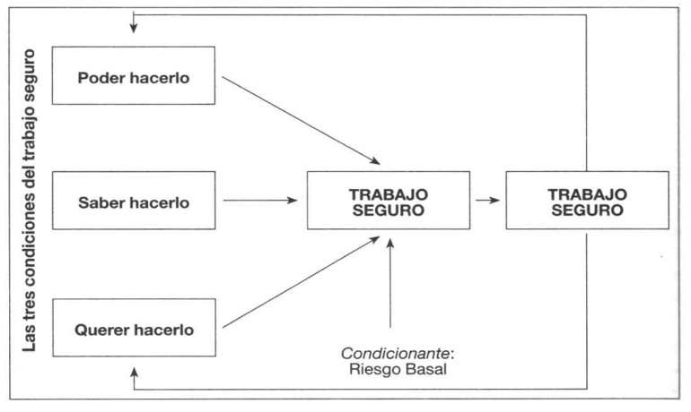

Figura 1 Modelo Tricondicional del trabajo (Meliá, 2007)
Según (Meliá, 2007), “para que una persona trabaje con seguridad hacen falta tres condiciones. Las tres son condiciones necesarias y ninguna es condición suficiente; por ello, las tres deben darse simultáneamente para que se dé el trabajo seguro en la empresa.” (p.140). Si tomamos en cuenta el riesgo basal, es decir, el riesgo inherente que emana de la actividad cotidiana del trabajador, las condiciones necesarias para que el mismo trabaje “seguro” son:
- Que pueda hacerlo;
- Que sepa hacerlo;
- Que quiera hacerlo.
El anterior es un modelo sencillo, que describe de manera apropiada lo necesario para poder, en la medida de lo posible, asegurar un nivel de seguridad en el trabajo para los colaboradores. Sin embargo, el modelo por si solo no es suficiente, ya que en un contexto de realidad y aplicabilidad es necesario trascender y asociar ideas asociadas a la operatividad laboral. Para ello se compara con diferentes factores o riesgos relacionados con el objetivo de darle una aplicabilidad real. En la Figura 3, se puede visualizar la relación descrita anteriormente.

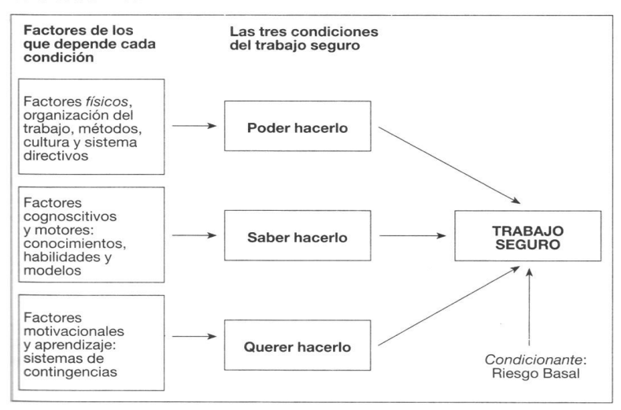

Figura 2 Modelo Tricondicional como herramienta diagnóstica y la relación con sus factores. (Meliá, 2007)

FACTORES RELACIONADOS CON LA PRIMERA CONDICIÓN
La primera condición para un trabajo seguro involucra considerar consecuencias relacionadas con los riesgos físicos presentes en el entorno laboral, así como establecer métodos de trabajo seguros y una organización adecuada que promueva la seguridad. Los factores físicos se refieren a la presencia de riesgos como maquinaria, instrumentos, sustancias químicas, condiciones higiénicas deficientes, factores biológicos y problemas ergonómicos que supongan un riesgo para el colaborador. También es importante que los trabajadores tengan acceso a equipos de prevención, protección y rescate, tanto individuales como colectivos, como los equipos de protección personal.
Alrededor de todo esto es importante considerar que no es solo las actividades en si mismas o el equipo proporcionado para mitigar o eliminar el riesgo, sino que también los procesos de supervisión y organización, que en su gran mayoría dependen o son responsabilidad de la alta dirección. Incluso aspectos económicos y sociales, como incentivos que puedan promover la inseguridad, también pueden afectar la seguridad laboral. Un sistema de recompensas o remuneración extra que aliente horas de trabajo prolongadas o exposición a estrés laboral podría ser un obstáculo importante para mejorar la seguridad en el entorno laboral.

FACTORES RELACIONADOS CON LA SEGUNDA CONDICIÓN
Esta condición, la segunda, se relaciona con la capacidad del trabajador para realizar las tareas asignadas de manera segura, lo que implica tener los conocimientos, habilidades y competencias necesarias para realizar con efectividad dicha tarea. Para que las actividades del colaborador sean efectivas en función de su trabajo, intervienen algunos factores a considerar, por ejemplo, las características aptitudinales, que están orientadas a las habilidades y capacidades físicas del mismo. Otro factor es lo cognoscitivo, orientado a la capacidad de conocer los riesgos basales que emergen del trabajo por parte del trabajador. Finalmente, podemos considerar factores que relacionan a las habilidades técnicas, conocidas también como factores motores. Estos describen las capacidades de operar herramientas necesarias para el desarrollo exitoso de las tareas.
Sería un error no considerar reglamentos o leyes orientados a establecer la capacidad del trabajador. Especialmente cuando se establece que los trabajadores deben estar informados sobre los riesgos en su lugar de trabajo, conocer las prácticas seguras y recibir la formación necesaria cuando comienzan en un nuevo puesto o cuando se producen cambios en el entorno laboral.

FACTORES RELACIONADOS CON LA TERCERA CONDICIÓN
Finalmente, la tercera condición describe la importancia de la motivación del trabajador para realizar tareas que no comprometan su seguridad en el espacio laboral. Se trata de una decisión consciente del colaborador.
Para que un trabajador elija realizar conductas seguras, intervienen factores motivacionales y de aprendizaje. Los factores motivacionales son complejos y se basan en dos aspectos: los incentivos personales y la psicología del aprendizaje.
Los incentivos personales, desde el punto de vista psicológico, son cognitivos y volitivos (Meliá, 2007), refiriéndose a la compresión del trabajador de los riesgos que emanan de la actividad o tarea y la disposición o voluntad del mismo por evitarlos, respectivamente. Para el caso de la psicología de aprendizaje, esta se relaciona con cómo la historia de refuerzos y las contingencias a las que una persona está expuesta influyen en sus elecciones de comportamiento.

TEORÍA IPERC Y REGLAMENTO GENERAL DE MEDIDAS PREVENTIVAS DE ACCIDENTES DE TRABAJO Y ENFERMADADES LABORALES
La metodología IPERC se utiliza para la identificación de peligros, evaluación de riesgos y controles durante la ejecución de actividades para prevenir lesiones y enfermedades ocupacionales, el objetivo de la evolución de riesgos será disponer de un diagnóstico de la prevención de riesgos laborales en el centro de llamadas de grupo Farsimán para poder adoptar las medidas de prevención necesarias.
La evaluación del riesgo es una de las actividades preventivas que legalmente deben llevar a cabo todas y cada una de las empresas independientemente de su actividad productiva y su tamaño, en la practica el concepto de evolución de riesgo incluye fases diferenciadas y consecutivas: la identificación de los factores de riesgo y las deficiencias originadas por las condiciones de trabajo, la eliminación de los que sean evitables, la valoración de los no evitables y finalmente la propuesta de medidas para controlar, reducir y eliminar, siempre que sea posible tanto los factores de riesgo como los riesgos asociados.
La Teoría Tricondicional del Comportamiento Laboral se relaciona con el IPERC al enfocarse en las condiciones necesarias para que los trabajadores realicen sus actividades de manera segura, mientras que el IPERC proporciona la herramienta y el proceso para identificar peligros, evaluar riesgos y determinar controles, abordando así los aspectos prácticos de la seguridad laboral. Siendo así que ambos enfoques se complementan en la práctica para crear un entorno de trabajo más seguro y saludable.
Siguiendo esta línea de pensamiento, así como el contexto de la presente investigación, la aplicación de la herramienta debe seguir los siguientes pasos (“Manual Para La Identificación de Los Peligros, Evaluación de Riesgos y Determinación de Controles (IPERC),” 2022):
- Identificación de peligros: El primer paso debe ser identificar los peligros relacionados con los posibles riesgos ergonómicos, como posturas incómodas, movimientos no repetitivos (trabajo de oficina). Sin ser menos importante, es necesario identificar los factores que pueden contribuir al abandono o ausentismo laboral, como la falta de apoyo o recursos para manejar las afectaciones físicas. Finalmente, siendo más fáciles de pasar por alto por su dificultad de detección, se deben considerar los posibles factores de riesgo para la salud mental, como altos niveles de estrés o desgaste laboral.
- Evaluación de riesgos: Una vez identificados los posibles peligros, se debe evaluar la probabilidad y gravedad asociados a cada uno de ellos. En el caso de los riesgos ergonómicos, se pueden utilizar herramientas específicas de evaluación ergonómica, como ser el método REBA, para determinar el nivel de riesgo. Para los riesgos relacionados con el abandono o ausentismo laboral, se puede evaluar el impacto de las afectaciones físicas en la capacidad de los trabajadores para realizar sus tareas utilizando cuestionarios de capacidad funcional o de satisfacción laboral. Estos dos instrumentos también aplican para la evaluación de los riesgos para la salud mental.
- Determinación de controles: Realizada la evaluación de los potenciales riesgos, se deben determinar las medidas de control necesarias para prevenir o reducir los riesgos identificados. En el caso de los riesgos ergonómicos, se pueden implementar controles técnicos, como la modificación de equipos o herramientas, o controles administrativos, como la rotación de tareas o la capacitación en ergonomía. Para abordar el abandono o ausentismo laboral, se pueden implementar medidas de apoyo y rehabilitación, como programas de retorno al trabajo o ajustes en las tareas. En cuanto a los riesgos para la salud mental, se pueden implementar medidas de prevención y promoción de la salud mental, como programas de bienestar y apoyo psicológico.
La IPERC se presenta como una herramienta esencial en el ámbito de la seguridad laboral. Su enfoque sistemático permite a las organizaciones evaluar y reducir los riesgos asociados a sus operaciones, garantizando así un entorno laboral más seguro y saludable para los trabajadores. Esta metodología se ajusta a las regulaciones y normativas establecidas en el Reglamento General de Prevención de Accidentes Laborales y Enfermedades Profesionales de Honduras.

RELACIÓN CON EL REGLAMENTO GENERAL DE MEDIDAS PREVENTIVAS DE ACCIDENTES DE TRABAJO Y ENFERMADADES LABORALES
Este reglamento, como marco legal, establece las directrices y responsabilidades que las empresas deben seguir para proteger la integridad física y mental de sus empleados. Al incorporar la teoría IPERC en el cumplimiento de estas normativas, las organizaciones pueden fortalecer su capacidad para identificar, evaluar y controlar eficazmente los riesgos laborales, lo que contribuye a un entorno laboral más seguro y al cumplimiento de las regulaciones establecidas por las autoridades competentes en Honduras.
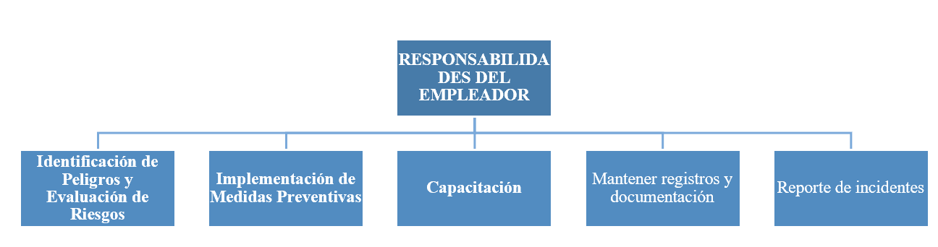
En este sentido, el reglamento menciona (“Acuerdo Ejecutivo No. STSS-053-04,” 2004) entre otras, las siguientes obligaciones las cuales el empleador se pueden visualizar en el siguiente diagrama.
Figura 3 Algunas responsabilidades del empleador según el Acuerdo. STSS-053-04
Elaboración propia

Para lograr el cumplimiento de estas responsabilidades, especialmente en el componente de prevención, el reglamento indica que el empleador deberá “…facilitar un programa de seguridad y salud en el trabajo en sus empresas.” (“Acuerdo Ejecutivo No. STSS-053-04,” 2004).
El artículo 45, se define la finalidad del programa: “El Programa de seguridad y salud en el trabajo consiste en la planeación, organización, ejecución y evaluación de las actividades de higiene y seguridad ocupacional, medicina del trabajo y medicina preventiva, tendientes a preservar, mantener y mejorar la salud individual y colectiva de los trabajadores en sus ocupaciones y que deben ser desarrolladas en sus sitios de trabajo en forma integral e interdisciplinaria” (“Acuerdo Ejecutivo No. STSS-053-04,” 2004).
Los programas incluyen evaluaciones exhaustivas de riesgos laborales, políticas de seguridad y procedimientos para abordar esos riesgos, capacitación en seguridad para los empleados, control de exposición a sustancias peligrosas, seguimiento de incidentes y accidentes laborales, participación de los empleados en la identificación de riesgos, inspecciones regulares, planes de respuesta a emergencias y promoción de la salud mental cuando sea necesario.
Estos programas son fundamentales para garantizar que los empleados trabajen en condiciones seguras y cumplan con las regulaciones de seguridad laboral, protegiéndolos de lesiones, enfermedades y accidentes relacionados con el trabajo.
En términos de los espacios físicos que el empleador debe proporcionar, el reglamento establece en el capítulo X, las condiciones generales que deben cumplir para garantizar la seguridad y salud de los empleados. Estas condiciones, como la adecuada iluminación, ventilación, orden y limpieza, así como la prevención de riesgos físicos, químicos y biológicos, tienen un impacto directo en la salud y bienestar de los trabajadores. (“Acuerdo Ejecutivo No. STSS-053-04,” 2004)
En relación con el ausentismo y el desgaste laboral, estas condiciones generales pueden desempeñar un papel importante. Un entorno laboral deficiente, con iluminación inadecuada, temperaturas extremas, falta de equipo ergonómico, por ejemplo, puede contribuir al ausentismo debido a enfermedades o lesiones laborales. Además, un ambiente de trabajo que no cumple con estándares mínimos de seguridad y salud puede aumentar los niveles de estrés y agotamiento de los empleados, lo que a su vez puede contribuir al desgaste laboral.
Por lo tanto, el cumplimiento de las condiciones generales establecidas en este capítulo es esencial para prevenir el ausentismo relacionado con problemas de salud laboral y reducir el riesgo de desgaste laboral al proporcionar un entorno de trabajo seguro y saludable que promueva el bienestar de los trabajadores y prevenga la fatiga y el agotamiento.

NORMA ISO 45001:2018
Aunque el título de la investigación indica el grupo de normas ISO 45000, lo cual puede causar confusión en el presente apartado (ISO 45001:2018), es importante destacar que se hace mención de esta manera, ya que abarca la familia de normas orientadas a la salud y seguridad en el trabajo, que es el enfoque de la investigación desde el punto de vista teórico. Sin embargo, cuando se trasciende a la implementación de SST, es necesario acotar el alcance a la norma específica la cual es la 45001:2018.
En la actualidad, la seguridad y salud ocupacional en el entorno laboral es un aspecto fundamental que repercute no solo en el bienestar de los trabajadores, sino también en el éxito y la sostenibilidad de las organizaciones. (“ISO 45001:2018,” 2018) En este contexto, la norma ISO 45001:2018 es la guía idónea para las empresas comprometidas con la creación de un ambiente laboral seguro y saludable.
En este sentido la norma, logra hacer el puente entro lo que debe cumplirse y la implementación de las directrices buscando mitigar no solo riesgos laborales, sino que también supondría una decisión estratégica que puede impactar positivamente tanto en los empleados como en la organización en su conjunto. Específicamente, para el presente trabajo de investigación, se presentan las siguientes relaciones:

IMPACTO EN LA SALUD Y SEGURIDAD
El objetivo en cualquier implementación de la norma ISO 45001:2018, es que en el espacio laboral se vean mejoras significativas en las condiciones de trabajo y una evidente reducción de los riesgos. Con medidas preventivas en marcha para abordar los riesgos psicosociales y físicos, se busca proteger la salud y el bienestar de los colaboradores. Esto, a su vez, debería minimizar o eliminar la incidencia de enfermedades relacionadas con el trabajo y creará un ambiente más propicio para la productividad y la satisfacción de los empleados.
Si analizamos con más detalle, la potencial implementación de esta norma puede traer múltiples beneficios. La norma ISO 45001:2018 proporciona un marco integral para la gestión de riesgos y la mejora continua en este ámbito. Además, garantiza que una organización cumple con las leyes y regulaciones aplicables en materia de salud y seguridad en el trabajo, lo que evita sanciones legales y multas, al tiempo que promueve una cultura de cumplimiento y responsabilidad.
Otro beneficio adicional es la mejora de la productividad, ya que un entorno de trabajo seguro y saludable conlleva empleados más saludables y comprometidos. Cuando los trabajadores se sienten valorados y seguros en su lugar de trabajo, su moral y productividad tienden a aumentar.
La norma aborda no solo los riesgos físicos, sino también los psicosociales, al proporcionar un apoyo adecuado para la salud mental y emocional de los empleados. Esto puede reducir el ausentismo relacionado con problemas de estrés y agotamiento, lo que es especialmente relevante en un mundo laboral cada vez más exigente.
Finalmente, promueve la participación de los empleados en la identificación de riesgos y la toma de decisiones relacionadas con la seguridad y la salud. Esto crea una cultura en la que los trabajadores se sienten involucrados y responsables de su propia seguridad.

RELACIÓN CON EL DESGASTE LABORAL
La implementación de la norma ISO 45001:2018 a través de sus directrices, es esencial para una organización que presenta signos de desgaste laboral. La razón es porque proporciona un marco sólido para identificar, prevenir y gestionar los riesgos psicosociales y el estrés laboral. El desgaste laboral, es un problema creciente en muchas industrias, incluido el sector de atención al cliente. Los trabajadores en estos entornos a menudo enfrentan una carga de trabajo intensa, plazos ajustados y la presión constante de brindar un servicio excepcional. Esto puede llevar al agotamiento físico y emocional, lo que finalmente resulta en el abandono del trabajo.
La norma ISO 45001:2018 proporciona un marco sólido para abordar estos problemas. Primero, promueve la identificación proactiva de los riesgos psicosociales en el lugar de trabajo, lo que incluye el estrés y la fatiga. Luego, establece pautas claras para desarrollar políticas y procedimientos de gestión de riesgos (“ISO 45001:2018,” 2018). Esto implica medidas preventivas y correctivas, como la gestión del tiempo, la asignación de tareas equitativas y el apoyo emocional y psicológico a los empleados. Además de proporcionar un marco sólido para identificar, prevenir y gestionar los riesgos psicosociales y el estrés laboral, la implementación de la norma ISO 45001:2018 también ofrece ventajas en términos de compromiso y retención de empleados.
Al promover un entorno laboral seguro y saludable, la norma ayuda a construir un sentido de confianza y bienestar entre los empleados. Esto puede aumentar la moral y la motivación, lo que a su vez puede influir positivamente en la reducción del desgaste laboral y el ausentismo.
Dentro del contexto del sector de atención al cliente, donde las interacciones son intensivas y la presión puede ser constante, la ISO 45001:2018 puede ser especialmente beneficiosa. Además de las medidas preventivas y correctivas mencionadas, la norma también se centra en la participación de los empleados en la identificación y mitigación de riesgos. Esto significa que los propios trabajadores pueden contribuir con sus ideas y perspectivas para crear un entorno más saludable y sostenible. Al empoderar a los empleados de esta manera, se puede mejorar su sentido de pertenencia y satisfacción, reduciendo así la posibilidad de abandono laboral.
Otro aspecto que considerar es cómo la norma ISO 45001:2018 fomenta la comunicación abierta y transparente en toda la organización. La comunicación efectiva es clave para abordar los problemas de desgaste laboral, ya que permite que los empleados expresen sus preocupaciones y desafíos. La norma alienta la participación de los empleados en la identificación de peligros y la toma de decisiones relacionadas con la seguridad y la salud en el trabajo. Esta interacción constante puede crear un ambiente en el que los trabajadores se sientan valorados y escuchados, lo que contribuye a la mitigación de los factores que podrían llevar al agotamiento y, en última instancia, al abandono del trabajo.

RELACIÓN CON LAS ENFERMEDADES RELACIONADAS CON EL TRABAJO
La ISO 45001:2018 se convierte en un recurso invaluable al abordar enfermedades que afectan a los empleados, lo que, a su vez, causa un impacto significativo en términos de licencias médicas y compensaciones económicas para la empresa. Esta norma internacional proporciona una sólida base para la gestión de riesgos ergonómicos y de salud ocupacional, asegurando que las organizaciones estén preparadas para identificar, evaluar y controlar estos riesgos de manera efectiva.
Uno de los aspectos clave que aborda la norma es la evaluación de la ergonomía de las estaciones de trabajo, lo que garantiza que estas estén diseñadas de manera que los empleados puedan realizar sus tareas de manera segura y cómoda. Además, la norma promueve la capacitación de los empleados en prácticas seguras, lo que les empodera para tomar medidas preventivas y reconocer situaciones potencialmente peligrosas en sus labores diarias.
Otro elemento esencial es la implementación de políticas de prevención de lesiones relacionadas con el trabajo, las cuales son fundamentales para minimizar los accidentes y enfermedades ocupacionales. La norma ISO 45001:2018 proporciona un marco sólido para el desarrollo de estas políticas, que van desde la identificación de riesgos hasta la implementación de medidas de control y el seguimiento de su efectividad.
En conjunto, al seguir rigurosamente estas pautas, las organizaciones pueden reducir significativamente las tasas de enfermedades relacionadas con el trabajo. Esto no solo beneficia la salud y el bienestar de los empleados, sino que también tiene un impacto positivo en la productividad, la moral del personal y la reputación de la empresa. Además, al prevenir o reducir las enfermedades laborales, se pueden ahorrar costos significativos relacionados con licencias médicas, compensaciones y posibles litigios. La norma, por lo tanto, no solo es un estándar de cumplimiento, sino una herramienta valiosa para mejorar la calidad de vida laboral y el desempeño general de la organización.

VENTAJAS ESTRATÉGICAS
La adopción de la norma ISO 45001:2018 es una decisión estratégica clave cualquier organización. Más allá de cumplir con las normativas, esta implementación tiene el potencial de impulsar la imagen de esta y reflejar su compromiso con la seguridad y la salud de su personal. A su vez, puede fortalecer la satisfacción los clientes al buscar garantizar la continuidad y calidad de los servicios que se presten. Desde el punto de vista económico, se puede avizorar una reducción significativa en los costos asociados con accidentes laborales y ausentismo, lo que puede contribuir a la sostenibilidad y competitividad en el mercado.
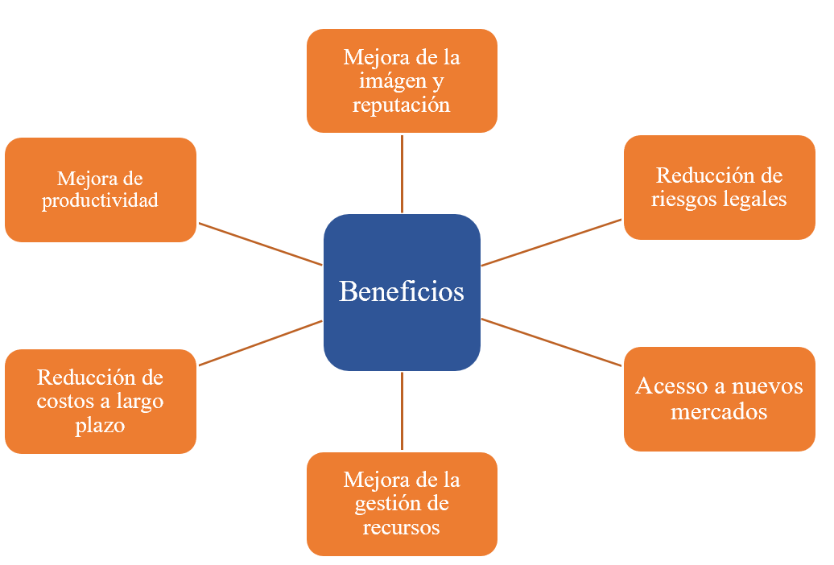

Figura 4 Algunos beneficios estratégicos de la implementación de la ISO 45001:2018
Elaboración propia

Si bien es cierto que la prioridad debe ser la seguridad laboral de los colaboradores, existen otros elementos a considerar en la implementación de la norma, los cuales, ya sea para bien o para mal, suponen una ponderación considerable frente a la alta dirección. En este sentido, una propuesta de implementación debe ser balanceada, buscando equilibrar la necesidad de la seguridad de los empleados, así como la viabilidad estratégica-financiera de su implementación. Algunos factores para considerar se discuten a continuación.
En primer lugar, esta certificación refuerza la reputación y la imagen de la empresa. Al obtenerla, una organización demuestra su compromiso sólido con la seguridad y la salud de sus empleados, lo que puede aumentar la confianza de clientes, socios comerciales y partes interesadas clave.
Otro potencial beneficio radica en la expansión de oportunidades de negocio, especialmente en mercados internacionales. En muchos países, las normas de salud y seguridad son un requisito para la entrada al mercado. Tener la ISO 45001:2018 en vigor puede ser un diferenciador importante y proporcionar acceso a nuevos mercados. En términos de mitigación de riesgos, la ISO 45001 reduce las amenazas legales y financieras. Cumplir con esta norma asegura que la organización esté alineada con las regulaciones y leyes pertinentes en materia de salud y seguridad laboral. Esto puede ayudar a evitar sanciones y multas considerables que podrían afectar negativamente la situación financiera de la empresa.
La implementación exitosa de esta norma también puede aumentar la productividad y la eficiencia en el lugar de trabajo. Un entorno de trabajo más seguro y saludable motiva a los empleados, lo que se traduce en una mayor productividad y calidad en el trabajo realizado. Reducir la frecuencia de accidentes y enfermedades laborales no solo protege a los trabajadores, sino que también ahorra costos relacionados con compensaciones y bajas médicas, lo que puede tener un impacto significativo en la rentabilidad de la empresa.
Si bien existen beneficios económicos asociados a la implementación de la norma ISO 45001:2018, es crucial enfocar y priorizar los beneficios primordiales en la seguridad y salud de los empleados. Aunque es cierto que las mejoras en la seguridad laboral pueden tener un impacto positivo en la reducción de costos operativos, aperturas de mercados, cumplimiento de dispositivos legales, es esencial recordar que el objetivo principal de esta norma es crear un entorno de trabajo seguro y saludable para todos los empleados.
La protección de la integridad física y mental de los trabajadores, la prevención de riesgos laborales y la promoción del bienestar en el lugar de trabajo son los cimientos fundamentales sobre los cuales se construye la implementación de la ISO 45001. Aunque los beneficios financieros son una consecuencia valiosa, deben considerarse como un resultado secundario de una cultura empresarial comprometida con la seguridad y la salud de sus empleados

ERGONOMÍA EN EL TRABAJO
La ergonomía en el trabajo es un campo multifacético que abarca varios elementos esenciales para garantizar la salud y el bienestar de los trabajadores en un entorno laboral, como un centro de llamadas. Uno de los aspectos clave es la organización del trabajo en las oficinas, que implica la planificación de las tareas, la distribución de las responsabilidades y la gestión del tiempo. Un trabajo bien organizado puede reducir el estrés y la fatiga de los empleados, mejorando su satisfacción laboral y la eficiencia operativa.
La ergonomía se define como la como disciplina que adecua los puestos de trabajo a las características físicas y psíquicas de los seres humanos que han de ocuparlos (Llaneza Álvarez, 2009). La ergonomía en las oficinas requiere considerado como un componente vital, no solo para mejorar la calidad del espacio donde laboran los colaboradores de una determinada organización, sino que para garantizar o mejorar el rendimiento de estos, evidentemente, haciendo que ese espacio sea cómodo y no sea una razón de desmotivación para ellos.
Para ello es necesario considerar varias facetas o aristas donde la ergonomía juega un rol vital. Podemos considerar la exposición a pantallas de visualización de datos, por ejemplo. En un centro de llamadas, los operadores pasan la mayoría de su tiempo frente a las pantallas. La ergonomía aquí es crucial para prevenir problemas visuales y musculares (Pedro R. Mondelo et al., 2013). Su importancia radica en buscar prevenir problemas visuales al ser expuestos a trabajos prolongados. Estos pueden causar fatiga ocular, visión borrosa, entre otros. Para evitar esto es necesario adecuar la posición de las pantallas a la altura de los ojos del operador, tomar en cuenta la iluminación de los espacios, la iluminación de la pantalla misma.
Otro componente importante para considerar es el diseño físico de los espacios y el mobiliario. Un espacio de trabajo bien planificado permite a los operadores moverse libremente y realizar sus tareas sin restricciones, lo que es esencial para prevenir problemas de salud relacionados con la postura y la ergonomía. Específicamente para el caso del mobiliario, es necesario considerar la ergonomía de este. Sillas ajustables, escritorios de altura regulable y soportes de pantalla pueden ser factores para la reducción de la tensión en el cuerpo, buscando prevenir lesiones musculoesqueléticas a largo plazo, lo que es especialmente relevante en un entorno donde los empleados pasan horas frente a las pantallas (Pedro R. Mondelo et al., 2013).
Sumado a lo anterior, el confort visual es un elemento crucial para un espacio de trabajo donde los operadores pasan la mayor parte de su jornada laboral frente a pantallas de visualización de datos, lo que puede causar fatiga visual y malestar si no se maneja adecuadamente. Esto nos lleva a considerar la iluminación como elemento vital en términos de la ergonomía. Podemos aumentar el confort visual en espacios donde la iluminación sea uniforme y libre de destellos, así como buscar la reducción de reflejos de las pantallas. Continuando con la idea de las pantallas, algo que puede generar malestar visual puede ser el uso de monitores con resoluciones bajas, que hagan que el operario realice esfuerzos para poder leer lo que se despliega en la misma.
Considerando elementos de naturaleza física que pueden mermar la ergonomía en un espacio de oficina, podemos analizar el confort sonoro y térmico (Pedro R. Mondelo et al., 2013). Para el primer caso, los entornos de oficina, especialmente un centro de llamadas, suelen estar llenos de conversaciones telefónicas, sonidos de teclados y clics de ratón, lo que puede ser perjudicial para la salud auditiva y la concentración si no se gestiona adecuadamente. Para mitigar estos efectos, pueden utilizarse mecanismos de acondicionamiento acústico del espacio, así como el uso de alfombras o la opción de proporcionar a los colaboradores auriculares de calidad con cancelación de ruido.
El confort térmico podría ser uno de los focos más comunes de falta de ergonomía para el espacio de oficina. En estos entornos, la temperatura y la humedad pueden influir significativamente en el bienestar y comodidad de los operadores y su capacidad para mantener un alto rendimiento. Un entorno demasiado con temperaturas relativamente altas puede causar incomodidad y fatiga, mientras que uno demasiado frío puede reducir la destreza de los empleados. Se hace necesario entonces utilizar mecanismos para mitigar ambos casos, buscando un punto medio entre lo que es percibido como frío y lo caliente.

METODOLOGÍAS Y/O INSTRUMENTOS
Se presentan, en la siguiente sección, las metodologías asociadas a las teorías de sustento, con el objetivo de enlazar las preguntas de investigación y el tema a abordar.

HOJA DE RECOGIDA DE DATOS
La hoja de recogida de datos (Camisón et al., 2006) se elabora en función de objetivos concretos y debe ser sencilla y clara, de forma que los encargados a nivel operativo no tengan inconvenientes en dicha tarea
Se estila el uso de hojas estandarizadas, que van a variar dependiente de los datos o la información que se busque recolectar. Por lo general, todas las hojas incluyen un (Camisón et al., 2006) encabezado que recopila datos necesarios para contextualizar la recolección, como la fecha, el producto, el sector, el departamento, el operario, el turno, el número de piezas inspeccionadas, entre otros.

CUESTIONARIOS
Son posiblemente los instrumentos más utilizados para recolectar cualquier información de interés. Un cuestionario consiste en un conjunto de preguntas respecto de una o más variables a medir. Debe ser congruente con el planteamiento del problema e hipótesis (Hernández Sampieri et al., 2010).
Dentro de los cuestionarios existen dos tipos de preguntas, cuya aplicación varía dependiendo del objetivo de este: preguntas abiertas o cerradas. En la primera, las posibles respuestas ya han sido definidas por categorías u opciones. Es decir, presentan las posibilidades de respuesta a los participantes, quienes deben acotarse a ésta (Hernández Sampieri et al., 2010). Para le caso de las últimas, no se restringen las respuestas posibles, sino que deja a libre decisión la respuesta por parte del cuestionado. Esto lleva a que el volumen de posibles respuestas sea, en términos prácticos, ilimitado.
Es evidente que es necesario conocer qué tipo de preguntas realizar para la presente investigación y para ello es necesario tomar en cuenta dos elementos: consistencia de las respuestas y tiempo dedicado para contestarlas. En este caso, ambos elementos presentan un valor importante ya que el personal al cual será expuesto a cuestionarios tiene tiempo limitado y por la naturaleza de las preguntas y su dificultad de poder responderlas en términos de la información sensible, es mejor presentarle opciones cerradas, como, por ejemplo, escalas de Likert.

MÉTODO RULA
El enfoque se ha utilizado en diversas organizaciones para investigar cómo los colaboradores pueden encontrarse afectados por diversos factores, los cuales suelen estar asociados con los trastornos muscoesqueléticos. Estos se analizan en actividades laborales cotidianas. Dada las ventajas de su aplicación, ha sido utilizada ampliamente en diferentes entornos laborales, desde la industria de confección, cajeras de supermercado, labores de mucha de precisión como actividades laboratoriales, en la industria automotriz, así como actividades en espacios de oficina.
Su propósito central es poder identificar y evaluar potenciales factores de riesgos en el entorno laboral, permitiendo un análisis de las posiciones de los colaboradores enfocándose, como dice su nombre, en los miembros superiores del cuerpo (brazos, antebrazos, muñecas, manos, espalda alta, hombros, etc.) (María Félix, 2005).
El método agrupa las posturas bajo estudio en dos grupos: Grupo A que analiza los brazos, antebrazos y muñeca. El grupo B se centra en el cuello, tronco y piernas. Para realizar su evaluación, se le asigna un valor mínimo al rango de movimiento que supone un riesgo menor y un valor para el caso de riesgos inherentes en el movimiento de alto riesgo.

MÉTODO ROSA
El método ROSA, Rapid Office Strain Assessment (Valoración Rápida del Esfuerzo en Oficinas) es una herramienta ergonómica diseñada para evaluar el riesgo de estrés musculoesquelético en entornos de oficina. El método se creó con el objetivo de proporcionar a los profesionales de la salud ocupacional y los responsables de seguridad una herramienta efectiva para identificar y abordar los riesgos ergonómicos en el entorno de oficina.
El trasfondo del Método ROSA se basa en la creciente conciencia de los problemas de salud relacionados con la ergonomía en el trabajo de oficina. Pasar largas horas frente a un escritorio, utilizando computadoras y otros equipos, puede dar lugar a problemas como lesiones por esfuerzo repetitivo, dolor de espalda y cuello, y otros trastornos musculoesqueléticos. Estos problemas no solo afectan la salud de los empleados, sino que también pueden resultar en días de trabajo perdidos y costos para las empresas (Diego-Más, 2015b). Se centra en factores como la postura, la disposición del mobiliario, la iluminación y otros elementos que pueden contribuir al estrés musculoesquelético.

MARCO LEGAL
A continuación, se indican las leyes, normas o reglamentos que son pertinentes en la investigación. Pueden ser de origen nacional o internacional, pero su aplicación siempre debe ser considerada.
DOCUMENTO LEGAL | ENTE EMISOR | FECHA DE EMISIÓN
Constitución de la república de Honduras | Congreso Nacional de la República | 11 de enero 1982
Código del trabajo  (Decreto número 189- 59) | Secretaría de trabajo | 1959
Reglamento General de Medidas Preventivas de Accidentes de Trabajo y Enfermedades Profesionales  (Acuerdo Ejecutivo No. STSS-053-04) | Secretaría de Trabajo y Seguridad Social de Honduras. | 19 de octubre 2004
Reglamento Interno de Seguridad y Salud en el Trabajo | Departamento de Talento Humano | 28 de marzo 2017
Tabla 1 Marco legal aplicable
Fuente: Elaboración propia

CAPITULO III. METODOLOGÍA
En este capítulo se detalla la metodología de investigación, mostrando inicialmente la congruencia metodológica de la investigación a través de una matriz metodológica, esquema de variables, operacionalización de variables y definición de las hipótesis. Seguidamente se encontrará un apartado que planteará el enfoque y métodos de la investigación. Posteriormente se presentará el diseño de la investigación donde se da a conocer la población, muestra y técnicas de muestreo, unidad de análisis y el plan de la investigación. Este capítulo culminará hablando de las técnicas e instrumentos aplicados durante el estudio y las fuentes de información recopiladas.

CONGRUENCIA METODOLÓGICA

MATRÍZ METODOLÓGICA
En esta matriz metodológica se definen los pasos estratégicos a seguir para alcanzar los objetivos de la investigación, esta matriz de congruencia también permite visualizar si hay o no hay congruencia entre las diferentes etapas de la investigación, desde el planteamiento del problema hasta la metodología a utilizar. (Morales et al., 2011)

Tabla 3- Matriz de Congruencia Metodológica.

Fuente: Elaboración propia (2023).

ESQUEMA DE VARIABLES
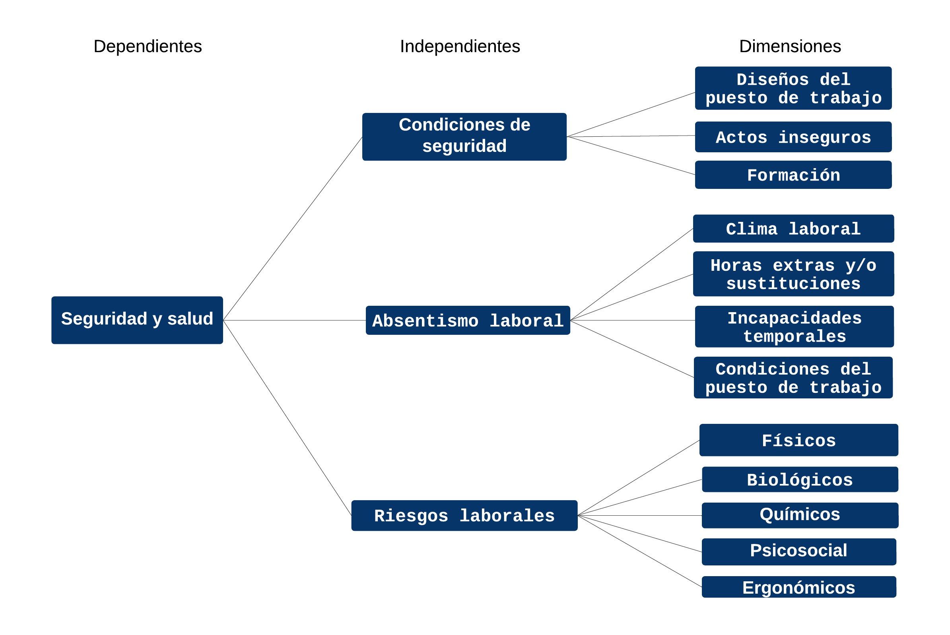

Figura 5. Variables y dimensiones que afectan la salud y seguridad laboral
Fuente: Elaboración propia (2023)

MATRIZ DE OPERACIONALIZACIÓN DE LAS VARIABLES
Tabla 2 Matriz de operacionalización de la variable dependiente: Seguridad y salud laboral
Fuente: Elaboración propia

Tabla 3 Matriz de operacionalización de la variable independiente: Condiciones de seguridad
Fuente: Elaboración propia

Tabla 4 Matriz de operacionalización de la variable independiente: Absentismo laboral
Fuente: Elaboración propia

Tabla 5 Matriz de operacionalización de la variable independiente: Riesgos laborales
Fuente: Elaboración propia

HIPÓTESIS
Las hipótesis son supuestos que hacemos, no son verdades verificables, es una conjetura, provienen del planteamiento del problema, apoyadas por las teorías de sustento o reservorio teórico, y nos sirven para: guiar al estudio, proporcionar aplicaciones, con el planteamiento de las hipótesis ponemos a prueba el conocimiento empírico.
H0: “Las condiciones de seguridad y salud en el centro de llamadas de Grupo Farsiman son aceptables basados en el Reglamento General de Medidas Preventivas de Accidentes de Trabajo y Enfermedades Profesionales”
Hipótesis Investigación: Son las hipótesis propias del investigador donde él logra aprobar que no es justo lo que se asevera o imagina. El investigador procura o trata demostrar (apoyándonos de la matriz operacional, planteamiento mismo de la hipótesis, la selección adecuada de la muestra y de la elaboración adecuada de los instrumentos de la medición) y si no se tienen los suficientes argumentos para justificar diremos que no existe suficiente evidencia estadística significativa para rechazar la hipótesis nula.
“Las condiciones de seguridad y salud en el centro de llamadas de Grupo Farsiman no son aceptables basados en el Reglamento General de Medidas Preventivas de Accidentes de Trabajo y Enfermedades Profesionales”
Hi: Será demostrada con el estudio.

ENFOQUE Y MÉTODOS
El enfoque seleccionado para esta investigación es mixto. Esto se fundamenta en la idea de que el estudio de la seguridad y salud en el trabajo es un fenómeno de muchas aristas. Por lo tanto, requiere la combinación de estudios cuantitativos y cualitativos. Algunos aspectos del objeto de estudio pueden medirse y analizarse de manera cuantitativa (La medición de ruido o iluminación), mientras que otros pueden requerir un enfoque cualitativo para capturar matices, percepciones y contextos significativos (El uso de cuestionarios psicosociales de naturaleza abierta). Al adoptar un enfoque mixto, se busca aprovechar lo mejor de ambos enfoques y obtener una perspectiva más completa y enriquecedora del tema de seguridad y salud en el trabajo.

El alcance elegido es descriptivo-correlacional, dado que la investigación plantea la necesidad estudiar las variables, específicamente su interrelación. En otras palabras, se hace necesario explorar cómo una de las variables de estudio afecta a la otra. Desde el punto de vista descriptivo de las variables, es necesaria la capacidad explicativa para comprender su comportamiento y para identificar patrones o tendencias significativas. Al mismo tiempo, la investigación busca establecer relaciones de correlación entre estas variables, lo que permitirá identificar posibles asociaciones o dependencias entre ellas (Hernández Sampieri et al., 2010).
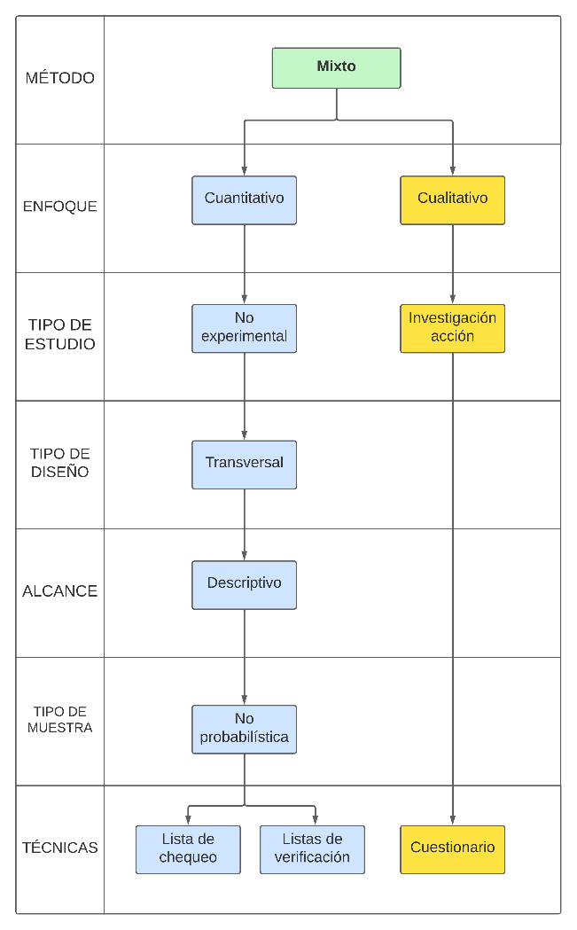
Figura 5 Diseño de enfoque metodológico
Fuente: Elaboración propia (2023)

El diseño no experimental es una metodología de investigación que se utiliza cuando el investigador no tiene control sobre las variables independientes o cuando no es ético o práctico llevar a cabo manipulaciones experimentales (Hernández Sampieri et al., 2010). Este es el enfoque elegido, agregando el componente transversal a la investigación que nos permite estudiar el fenómeno en un periodo definido de tiempo.
El tipo de muestra es probabilística y los elementos muestrales son los listados y procedimientos. Una muestra probabilística se caracteriza por la selección de participantes o elementos de la población de estudio de manera aleatoria y controlada. Esto significa que cada miembro de la población tiene una probabilidad conocida de ser seleccionado en la muestra, lo que garantiza que la muestra sea representativa de la población en su conjunto (Hernández Sampieri et al., 2010). Tomando en cuenta esto, la investigación en el centro de llamadas se enfoca en describir y analizar relaciones entre las variables tal como ocurren en un contexto real, lo cual es exactamente lo que se busca.
Tomando en cuenta todo lo anterior, los instrumentos de investigación de idoneidad son cuestionarios, entrevistas, encuestas u otras técnicas de recopilación de datos con el objetivo de obtener información directa de los actores relacionados en el centro de llamadas. La Figura 5, ilustra el enfoque y sus métodos.

DISEÑO DE LA INVESTIGACIÓN

POBLACIÓN
La población, como concepto en el contexto de la investigación, hace referencia al conjunto total de individuos, elementos, componentes que tienen las características necesarias para entrar en el alcance del estudio realizado. La misma puede ser extensa o reducida en su número según los objetivos de la investigación (Hernández Sampieri et al., 2010).
En la presente investigación, la población será la totalidad actual de los colaboradores del centro de llamadas. Se contabilizan 105 personas laborando en dicho espacio.

MUESTRA
La muestra describe un subgrupo de la población de estudio. La muestra tiene relación directa en el tema de estudio investigado al ser representativa de la población (Hernández Sampieri et al., 2010).
Para el caso de la investigación realizada la población es la misma que la muestra ya que la totalidad de los colaboradores del centro de llamadas suponen el enfoque de estudio, que supondría la muestra misma.

TÉCNICA DE MUESTREO
La técnica de muestreo es no probabilística y se caracteriza por elegir elementos de la población/muestra haciendo caso omiso a cualquier proceso aleatorio de elección. Es decir, no son utilizados ningún método probabilístico lo que hace que la elección de sus elementos es totalmente intencional y arbitraria. Esto lleva a que cada elemento tenga la misma probabilidad de ser elegido para su análisis (Hernández Sampieri et al., 2010).
En el caso específico de esta investigación, la razón es que es necesario eliminar posibilidades de sesgo en la toma de datos que se hagan, por lo tanto, debe ser lo más aleatorio posible.

TÉCNICAS, INSTRUMENTOS Y PROCEDIMIENTOS APLICADOS
NOMBRE | UTILIZACIÓN
Sonómetro | Lectura de niveles de presión sonora
Luxómetro | Lectura de niveles de iluminación
Cuestionario psicosocial MPF | Recopilación de respuestas a entrevistas
Análisis del método RULA | Recopilación de valores observados en función a la escala definida en el método
Análisis del método ROSA | Recopilación de valores observados en función a la escala definida en el método
El resumen de los instrumentos de medición y recopilación de datos se encuentran enlistados en la tabla 6.

Tabla 6 Instrumentos de medición a utilizar
Fuente: Elaboración propia

Dentro de las técnicas elegidas se encuentran el cuestionario psicosocial MPF y el método RULA. En el caso del primero, es un instrumento que presenta un número corto de preguntas que lleva a un tiempo reducido para poder llenar. El método RULA es un conocido método para estudiar riesgos orientados a la carga postural, enfocado específicamente en el análisis de miembros superiores.

CUESTIONARIO PSICOSOCIAL MPF
Este cuestionario tiene gran utilidad para la identificación y evaluación inicial del riesgo psicosocial organizaciones de diferentes tamaños. Fue creado por Emilio Ruiz, ergónomo y Víctor Idoate, médico ergónomo.
MPF, por sus siglas en inglés (Mini Psycological Factors), se presenta como entrevista de sencilla comprensión, manejo, alta capacidad de identificación de riesgos psicosociales y probablemente muy importante para algunas organizaciones, de tiempo de aplicación sumamente reducido. Por lo anterior, se presenta como una herramienta sumamente valiosa para organizaciones especialmente grandes, pero con aplicabilidad real para operaciones de un orden menor (Llaneza Álvarez, 2009). Otra de sus bondades viene en la simple gestión de los resultados, los cuales pueden ser procesados en cualquier plataforma informática, como, por ejemplo, Excel.
El cuestionario MPF presenta 15 preguntas, que se pueden responder en un tiempo promedio no mayor a 9 minutos, gestionables en un solo documento por trabajador, con alertas de riesgo en variables básicas tales como: ritmo de trabajo, acoso laboral, relaciones humanas y laborales, reconocimiento del trabajo, grado de autonomía, implicación emocional en el trabajo, percepción del estado de salud, niveles de apoyo y compensación en el trabajo, grado de control, demandas de trabajo y carga mental (Llaneza Álvarez, 2009).
La intención de su diseño mismo permite de manera rápida y eficaz la visión y revisión de aquellos riesgos psicosociales presentes en las organizaciones para poder adecuar a nivel operativo las actividades que potencialmente pudieran estar afectando a un grupo determinado de colaboradores (Ruíz & Idoate, 2005).
Las respuestas se encuentran distribuidas en una escala de Likert en 5 grupos (nada/muy poco, poco, normal, bastante y mucho). A esta escala se están asociados valores del 1-10. Para el primer cohorte, se le asigna valores de 1-2, para el segundo 2-3, tercero 4-5 y así sucesivamente hasta llegar al último de 9-10.
Los resultados que se registran tras haber realizado la aplicación de los cuestionarios se utilizan para evaluar 12 variables. Cada pregunta está relacionada con una variable específica. En la tabla se resumen las variables, su explicación y la relación con las preguntas del cuestionario:
N° | Variable | Explicación | Preguntas
1 | Ritmo | Describe el ritmo al que el trabajador está sometido. Incluye al equipo de trabajo. | 4 y 12
2 | Acoso laboral | Son elementos conductuales que pueden llevar al acoso del individuo. | 6 y 13
3 | Relaciones | Describe las relaciones interpersonales entre los diferentes colaboradores. | 2, 11 y 15
4 | Salud | Es la percepción individual y colectiva del estado de salud físico y mental. | 1
5 | Reconocimiento | Es el reconocimiento por el trabajo realizado, así como los logros | 8
6 | Autonomía | Grado y capacidad de autonomía para la toma de decisiones que emanan del trabajo cotidiano. | 5
7 | Emocional | Describe el grado de implicación emocional en relación con el desempeño de las tareas. | 11
8 | Apoyo | Grado de apoyo de los compañeros y superiores, no solo para realizar las tareas sino elementos como armonía y respeto. | 2 y 9
9 | Compensación | Es el grado de percepción de los clientes internos y externos en términos de la estima y valoración del trabajo | 3 y 8
10 | Control | Capacidad del trabajo para desarrollar habilidades, aprendizaje que permitan asegurar respuestas adecuadas y eficaces. | 5 y 12
11 | Demandas | Exigencias psicológicas que emanan del trabajo | 4, 7, 10 y 14
12 | Carga mental | Es grado de demanda y esfuerzo intelectual que debe realizar el trabajador para hacerle frente a las demandas del trabajo. | Suma de variable 8, 9, 10 y 11

Tabla 7 Variables de estudio para el cuestionario MPF
Fuente: (Ruíz & Idoate, 2005), Elaboración propia
La puntuación se realiza verificando las 12 variables en función de las puntuaciones asignadas para cada pregunta a la cual depende la variable. Paso siguiente se utilizan las siguientes escalas:
Escala/  Variable | Ritmo | Acoso laboral | Relaciones | Salud | Reconocimiento | Autonomía | Emocional | Apoyo | Compensación | Control | Demandas | Carga mental
[1-4] | Riesgo evidente, ritmo alto | Riesgo de acoso, evidencia de sospecha de riesgo | Inadecuadas, riesgo evidente | Riesgo evidente, existencia de problema de salud | Escaso o nulo, riesgo de frustración | Escasa autonomía, riesgo evidente | Baja implicación emocional | Riesgo evidente, bajo nivel de apoyo | Riesgo evidente, bajo nivel de compensación | Riesgo evidente, bajo nivel de control sobre la tarea | Demandas adecuadas al trabajo, no suponen riesgo | Riesgo alto, reorganizar tareas
[4-7] | Sospecha de riesgo, indicios, ritmo ajustado a límites | Condiciones probables de riesgo | Limitadas, sospecha e indicios de riesgo | Situaciones dentro de la normalidad | Normal, situación media de trabajo con oportunidad de mejora | Percepción normal | Media implicación emocional | Nivel medio de percepción de normalidad, oportunidad de mejora | Normal, situación media de trabajo con oportunidad de mejora | Normal, situación media de trabajo con oportunidad de mejora | Nivel medio de demandas de normalidad, nivel a controlar | Nivel medio de percepción de carga mental, oportunidad de mejora
[7-10] | Adecuado al trabajo, sin riesgos para la salud | No hay sospecha, sin riesgo | Adecuado al trabajo, sin riesgos | Estado de salud, individual y colectivo, óptimo | Óptimo, situación ideal de reconocimiento | Excelente capacidad de decisión | Alta implicación emocional | Adecuado al trabajo, alto nivel de apoyo | Adecuado al trabajo, alto nivel de compensación | Adecuado al trabajo, alto nivel de control sobre las tareas | Riesgo evidente, alto nivel de demandas en el trabajo | Sin riesgo alguno.

Tabla 8 Tabla de evaluación de resultados para cuestionario MPF
Fuente: (Ruíz & Idoate, 2005), Elaboración propia
Se utilizan a su vez, categorías de riesgo; riesgo alto (A), riesgo medio (M) y riesgo bajo (B) que concuerdan con las escalas de las variables (1-4, 4-7, 7-10). Finalmente, para realizar la caracterización de los riesgos psicosociales, es necesario analizar la frecuencia con la que aparecen los valores. Puede ser tentador utilizar una media, sin embargo, con el objetivo de poder priorizar los casos donde existen riesgos considerables, se toma como valor a analizar la frecuencia.

APLICACIÓN DEL MÉTODO RULA
La carga postural excesive es probablemente uno de los factores de riesgo que más se asocian en la manifestación de trastornos muscoesqueléticos. Es conocido ampliamente que posturas inadecuadas, de naturaleza repetitiva desembocan en la fatiga que a largo plazo tienen una posibilidad alta de llevar a problemas de salud crónicos.
Es evidente entonces, la necesidad de evaluar la carga postural. Para ello se pueden aplicar una amplia variedad de métodos. En la presente investigación se utilizará el método RULA (Evaluación de movimiento rápido de los miembros superiores, por sus siglas en inglés). El método fue desarrollado en 1993 por McAtamney y Corlett de la Universidad de Nottingham (Institute for Occupational Ergonomics), y específicamente, tiene como objetivo evaluar la exposición de los trabajadores a factores de riesgo que generan una carga postural significativa y pueden dar lugar a trastornos en la parte superior del cuerpo (Diego-Más, 2015).
El método RULA asigna una puntuación específica a cada postura, la cual se utiliza como referencia para determinar un Nivel de Actuación correspondiente. Este nivel ofrece una guía clara para determinar si la postura es adecuada o si se requieren ajustes o rediseños en el entorno laboral. El método no se enfoca en la evaluación de posturas en conjunto, sino que su enfoque está en estudiar las posturas individuales, lo que hace clara la necesidad elegir apropiadamente las posturas que serán estudiadas. Dentro de los criterios para tomar tal decisión están la duración y frecuencia de las posturas, así como posibles desviaciones considerables con respecto a la posición neutra del trabajador.
El proceso inicia con la observación de las tareas que realiza el colaborador. Se analizan los ciclos de trabajo del mismo y se determinan las posturas que serán objeto de estudio. En casos en los que el ciclo de trabajo sea corto o de lapsos reducidos, es posible realizar evaluaciones periódicas en intervalos regulares teniendo en cuenta el tiempo que el trabajador pasa en cada postura (Diego-Más, 2015). Es importante denotar que el método debe ser aplicado al lado derecho e izquierdo del brazo de manera separada, quedando a decisión del evaluador cuál de los dos lados es el que se somete a mayor carga postural para ser evaluado primero. El método divide el cuerpo en dos grupos: Grupo A que consta de miembros superiores (brazos, antebrazos y muñeca) y el Grupo B que comprende piernas, el tronco y el cuello.
Para la evaluación del Grupo A, se realiza de la siguiente manera (Tablas de puntuación e ilustraciones de las posiciones se encuentran en el apartado de anexos):
- Puntuación del brazo: La puntuación del brazo se evalúa tomando en cuenta su flexión/extensión. Para ello se medirá el ángulo formado por el eje del brazo y el eje del tronco. La puntuación dada puede elevarse un punto si existe elevación del hombro, si el brazo se separa del hombro o existe rotación en este (Diego-Más, 2015).
- Puntuación del antebrazo: La puntuación del antebrazo se evalúa a partir de su ángulo de flexión, medido como el ángulo formado por el eje del antebrazo y el eje del brazo. La puntuación toma os casos en los que el antebrazo cruce la línea media del cuerpo o si este realiza alguna actividad a los lados del cuerpo. Em ambos casos se suma 1 punto a la evaluación.
- Puntuación de la muñeca: La puntuación de la muñeca se obtiene a partir del ángulo de flexión o extensión medido desde la posición neutral de la mano. Puede modificarse la puntuación si la muñeca tiene movimientos radiales o cubitales. Una vez obtenida la puntuación de la muñeca su giro y el valor será independiente y no se sumará a las puntuaciones hechas, si no que su uso es una valoración global del Grupo A.
Para la evaluación del Grupo B, se indica lo siguiente:
- Puntuación del cuello: La puntuación del cuello se obtiene a partir de la flexión/extensión medida por el ángulo formado por el eje de la cabeza y el eje del tronco. Se le sumará un punto si se observa rotación o inclinación lateral de la cabeza. Ambas circunstancias pueden ocurrir simultáneamente, por lo que la puntuación del cuello puede aumentar hasta en dos puntos (Diego-Más, 2015).
- Puntuación del tronco: Esta valoración depende de si el trabajador está sentado o de pie. De estar de pue, la puntuación dependerá de si el ángulo de flexión del medido por el ángulo entre el eje del tronco y la vertical. Se le sumará un punto si existe rotación o inclinación lateral del tronco. Al igual que la puntuación del cuello, ambas circunstancias pueden ocurrir simultáneamente, por lo que la puntuación del tronco puede aumentar hasta en dos puntos (Diego-Más, 2015).
- Puntuación de las piernas: Su valoración dependerá de la manera en la que se encuentra distribuido el peso entre las ellas, los apoyos existentes en las estas y si la posición del trabajador es sedentaria.
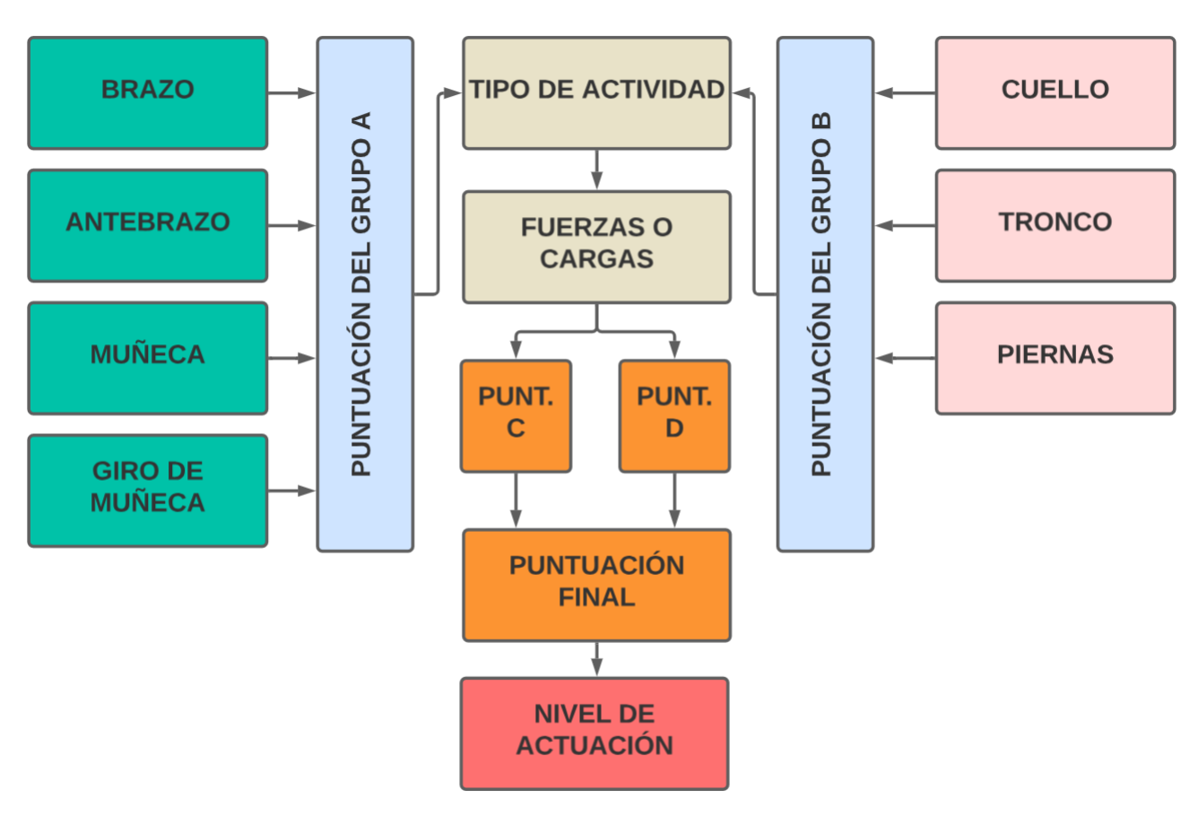
Figura 6 Diagrama de flujo para la aplicación del método RULA
Fuente: (Diego-Más, 2015), Elaboración propia
Obtenidas las evaluaciones de todos los elementos bajo estudio, se calculan las puntuaciones globales. Las puntuaciones de ambos grupos, antes de ser contabilizadas por completo, requieren la suma final de la evaluación estática o dinámica de la postura y las potenciales fuerzas que se ejercen en dicha posición. Terminado esto, se nombran las puntuaciones finales de puntuación A y B, a puntuación C y D (haciendo alusión a un valor ponderado de diferente manera). Con estas nuevas puntuaciones se obtiene la puntuación final en una escala de 1 al 7, donde los valores de 1 a 2 representan un riesgo aceptable, 3 a 4 puede ser indicador del requerimiento de cambios posturales relacionados a la tarea, 5 a 6 requiere un rediseño de la tarea y 7 requiere un rediseño urgente de la esta. A modo de resumen, la Figura 6 ilustra el proceso completo del método.

APLICACIÓN DEL MÉTODO ROSA
El Método ROSA o Rapid Office Strain Assessment (Evaluación Rápida de Carga en Oficinas), diseñado por expertos en ergonomía canadienses, Michael Sonne y David Andrews, se emplea para evaluar los riesgos ergonómicos en un puesto de oficina. Para ello compara las características del puesto que esta bajo evaluación, con las que se encontrarían en posiciones ideales. Esto se hace a través del uso de escalas de evaluación, cada una con una ponderación determinada, así como el uso de tablas para obtener el valor correspondiente. Se enfoca, además, en elementos claves del puesto, los cuales son la silla, la pantalla, el teclado, el ratón y el teléfono del usuario bajo evaluación.
Como es de imaginarse, para comenzar es necesario observar el puesto de trabajo mientras el colaborador realiza sus tareas cotidianas, sin alertar ni hacerle saber que está siendo evaluado para no generar sesgo en los resultados. Con el fin de que la toma de datos sea más ordenada, se diferenciarían dos grupos mayores: la puntuación de la silla y la puntuación de la pantalla y periféricos (Diego-Más, 2015b).
La puntuación de la silla requiere la evaluación de dos subgrupos: en el primero se evalúa el reposabrazos y el respaldo de esta y en el otro se toma en cuenta la altura y anchura de la silla. Al obtener el resultado conjunto, se le sumará el tiempo de uso para obtener la puntuación de la silla. Luego, para obtener la puntuación de la pantalla y periféricos, se tendrán dos subgrupos igual que el caso anterior, uno que analiza la pantalla y el teléfono y el otro que analiza el teclado y el ratón.
Al tomar estos dos valores, podemos entonces asignarle la puntuación rosa y consecuentemente, saber el riesgo y actuación. El valor de la puntuación ROSA puede variar entre 1 y 10, siendo mayor cuando el riesgo para el empleado es más alto. Un valor de 1 indica que no se observa un riesgo significativo, mientras que valores entre 2 y 4 sugieren un riesgo bajo con margen para mejoras en el puesto. Valores iguales o superiores a 5 indican un riesgo elevado.
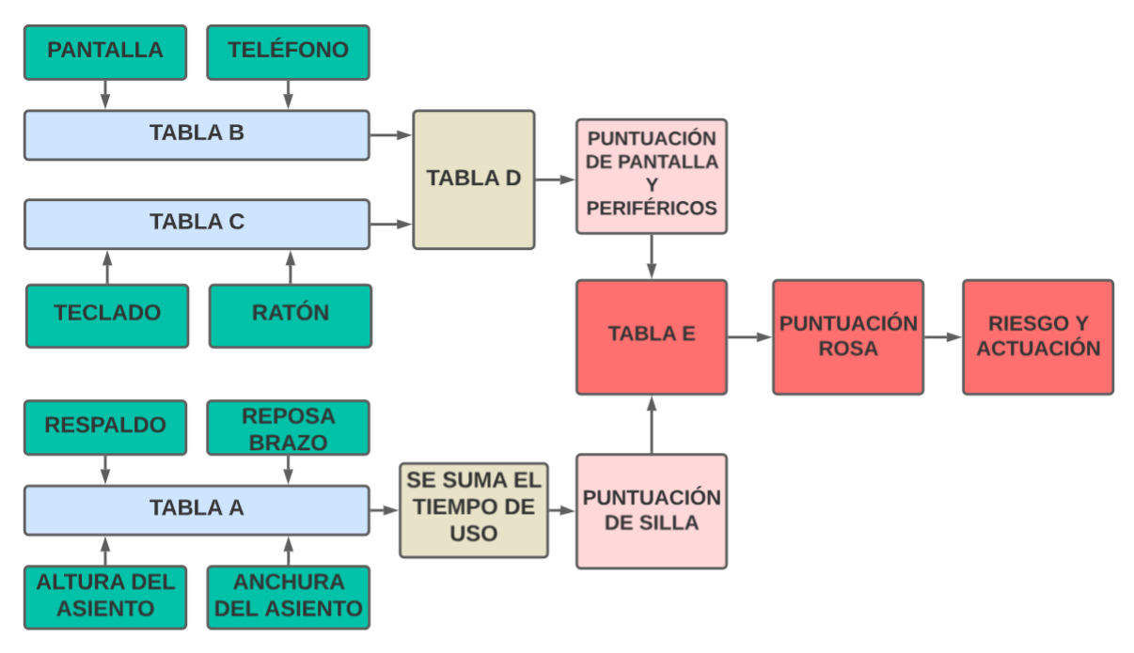
Figura 7 Diagrama de flujo para la aplicación del método ROSA
Fuente: (Diego-Más, 2015), Elaboración propia
A partir de la puntuación final ROSA, se establecen cinco Niveles de Actuación para el puesto, que determinan si se necesita realizar cambios en el entorno de trabajo y con qué urgencia. Los niveles varían desde 0 (sin necesidad de actuación) hasta 4 (actuación urgente). Estas acciones prioritarias pueden basarse en las puntuaciones parciales obtenidas para cada elemento del puesto (Diego-Más, 2015b).

PROCEDIMIENTO DE RECOLECCIÓN DE DATOS EN LA APLICACIÓN DEL MÉTODO RULA Y ROSAHOJAS DE RECOGIDA DE DATOS
Como se mencionó en el capítulo II, esta herramienta desempeña un papel fundamental en la captura y el posterior análisis de información necesaria. Su valor principal radica en la utilización de datos objetivos para examinar de manera precisa un fenómeno específico. Dado que estos datos son fundamentales para la toma de decisiones, es crucial que tanto el método de recolección como el análisis de los datos mismos aseguren un análisis e interpretación lo más exacta posible del fenómeno que se busca estudiar y eventualmente resolver.

RECOGIDA DE DATOS PARA NIVELES DE PRESIÓN SONORA
El ruido, como fenómeno acústico, es una preocupación importante en el entorno laboral debido a su potencial impacto en la salud de los trabajadores. El ruido se define como una perturbación acústica que provoca una sensación auditiva incómoda o molesta en el oyente. La exposición prolongada a niveles de ruido elevados puede tener efectos perjudiciales, como la pérdida auditiva, trastornos del sueño, aumento del estrés y la fatiga, y en última instancia, problemas de salud más graves. Por lo tanto, es crucial evaluar y controlar adecuadamente la exposición al ruido en el lugar de trabajo. (Cobo Parra & Cuesta Ruiz, 2018).
En la presente investigación, se aplicó una hoja de recogida de datos utilizando un sonómetro buscando recopilar datos precisos sobre los niveles de ruido en diferentes áreas del centro de llamadas. Con esto, se busca identificar áreas donde la exposición al ruido pueda suponer un riesgo laboral y, por lo tanto, es posible que requiera atención especial. Para caracterizar el ruido, se emplean varias magnitudes fundamentales:
- Período: Se refiere al tiempo necesario para completar un ciclo completo de la onda sonora y se mide en segundos.
- Amplitud: Corresponde a la altura de la onda sonora y está relacionada con la intensidad o potencia del sonido, lo que determina su sonoridad.
- Frecuencia: Indica el número de ciclos completados por segundo y se mide en Hertz (Hz). El oído humano joven puede percibir frecuencias en el rango de 20 a 20,000 Hz. (Álvarez Heredia, 2011).
En términos del instrumento utilizado para la medición la presión acústica expresada en decibeles es el sonómetro; consiste básicamente en un micrófono y un amplificador con control, calibrado de volumen, cuya función es responder de la misma forma que el oído humano, dando como resultado mediciones objetivas y reproducibles en la unidad de lectura.

RECOGIDA DE DATOS PARA NIVELES DE ILUMINACIÓN
La iluminación es una parte fundamental en el acondicionamiento ergonómico de los puestos de trabajo. Si bien, el ser humano tiene una gran capacidad para adaptarse a las diferentes calidades lumínicas, una deficiencia en la misma puede producir un aumento de la fatiga visual, una reducción en el rendimiento, un incremento en los errores y en ocasiones incluso accidentes.
Un adecuado análisis de las características que deben disponer los sistemas de iluminación, la adaptación a las tareas a realizar y las características individuales, son aspectos fundamentales que se deben considerar.

FUENTES DE INFORMACIÓN
Las fuentes de información son recursos o lugares donde se puede obtener datos, conocimiento o contenido que es relevante para un propósito específico, como la investigación, la toma de decisiones o el aprendizaje. Las fuentes de información establecen un paso de investigación que consiste en identificar, consultar y obtener la bibliografía y otros materiales para el estudio, de los cuales se extrae y recopila información relevante y necesaria para el tema de investigación (Hernández Sampieri et al., 2010)
Es necesario tomar en cuenta que el objeto de la presente investigación no tiene precedentes en el centro de llamadas, ya que no se han hecho previamente estudios o análisis con respecto a los riesgos laborales en dicho espacio, por lo tanto, no existen reportes o históricos que se hayan realizado.La siguiente tabla muestra a modo de resumen, las fuentes de información utilizadas:
TIPO DE FUENTE | NOMBRE DE LA FUENTE
Primarias | Cuestionarios a los trabajadores del centro de llamadas
Primarias | Expertos en seguridad e higiene laboral
Primarias | Observación directa a las actividades operativas de los trabajadores del centro de llamadas
Secundarias | Libros de consulta (Motores de búsqueda como e-book, e-libro, Google académico)
Secundarias | Normas internacionales (ISO45001:2018)
Secundarias | Sitios web de plataformas gubernamentales

Tabla 9 Fuentes primarias y secundarias
Fuente: Elaboración propia

CAPITULO IV. RESULTADOS Y ANÁLISIS
En este capítulo, se aborda el proceso para la recolección, análisis y presentación de los resultados de la investigación.
Estos elementos desempeñaron un papel fundamental en la formulación de la hipótesis de investigación y se convierten en la base sobre la cual se construye el análisis subsiguiente. Este capítulo se erige como una piedra angular del estudio, ya que es quién evidencia directamente el propósito de la presente investigación.

INFORME DE PROCESOS DE RECOLECCIÓN DE DATOS

PROCEDIMIENTO DE RECOLECCIÓN DE DATOS PARA EL CUESTIONARIO MPF
Dado que, para la presente investigación, la muestra es la misma que la población, se tomó la totalidad de los empleados del centro de llamadas. Todos realizan la labor de atención al cliente a través de métodos telefónicos. A su vez, los colaboradores desarrollan sus faenas diarias en el mismo espacio físico y comparten este con el resto del personal. A pesar de que sus labores pueden ser levemente diferentes entre sí por el tipo de cliente que atienden y por las actividades operativas, en general es seguro asumir que las condiciones psicosociales derivadas del trabajo son las mismas para todos.
Es importante aclarar que se solicitó la autorización con el departamento de recursos humanos del centro de llamadas, para llevar a cabo la aplicación del cuestionario, haciendo énfasis que los resultados pueden ser insumos para mejorar los procesos internos de gestión de los empleados, garantizando al mismo tiempo, que los mismos no serán divulgados ya que tienen una finalidad académica.
Posterior a esto, se elaboró el cuestionario en la plataforma de Google, específicamente Google Forms. La plataforma permite crear y distribuir encuestas, preguntas y formularios, así como recopilar información, opiniones o respuestas de un grupo de personas de manera digital. Para que los participantes pudieran tener acceso al formulario, se compartió el mismo a través de un enlace que puede ser visualizado en sus dispositivos móviles.
Una vez fueron aplicados los cuestionarios, las respuestas son almacenadas en la plataforma de Google Sheets, la cual es equivalente a tener un documento de base de datos en formato digital.

PROCEDIMIENTO DE RECOLECCIÓN DE DATOS EN LA APLICACIÓN DEL MÉTODO RULA Y ROSA
Se ha decidido aplicar el método RULA a un grupo específico de 6 personas, el cual supone el 5% de la población de 105 colaboradores, con el propósito de obtener una representación diversa de trabajadores en el centro de llamadas de Grupo Farsimán. Esta selección considera tanto el género como la experiencia laboral.
Se incluyen 3 hombres y 3 mujeres para abordar posibles diferencias ergonómicas de género que pueden surgir en el trabajo. Además, cada grupo de género se divide en tres subgrupos: uno que sea nuevo en el trabajo, otro con cierta experiencia y un tercero con una larga experiencia laboral en el centro de llamadas.
Esta variedad de experiencias refleja los diferentes niveles de adaptación a las condiciones laborales. Para asegurar la representatividad, estas 6 personas serán seleccionadas de ubicaciones diversas en el centro de llamadas, lo que permitirá evaluar las condiciones ergonómicas en varias áreas de trabajo. Este enfoque integral busca identificar y abordar de manera efectiva cualquier posible riesgo relacionado con la carga postural en el centro de llamadas. El proceso completo para la aplicación del método se encuentra descrito con detalle en la sección 3.4.2 y 3.4.3 del capítulo 3 respectivamente.
La recopilación se realiza, al igual que la recolección de los datos para el cuestionario MPF, a través de un formulario de la plataforma de Google. Las preguntas en este caso están diseñadas para elegir las puntuaciones de las posturas las cuales analizan. Los datos recolectados se almacenan en bases de datos de la plataforma de Google Sheets, que servirán para realizar los procesos estadísticos necesarios.

PROCEDIMIENTO DE RECOLECCIÓN PARA INSTRUMENTOS DE MEDICIÓN DE PRESIÓN SONORA E ILUMINACIÓN
Se tomaron mediciones en las diferentes estaciones de trabajo de los colaboradores, agrupándolos por los departamentos en los cuales desempeñan sus labores. Para el caso de la medición de presión sonora se utilizó un medidor digital de sonido de fabricante EXTECH INSTRUMENS, con modelo 407732. Para la medición de iluminación se utilizó el medidor de luz del fabricante Klein Tools, modelo ET130. El proceso operativo es el siguiente para el caso de la medición de presión sonora:
- Encender el medidor presionando el botón de encendido.
- Se sostuvo el medidor en la mano y apuntar el micrófono hacia la fuente de sonido que se va a medir.
- Se observó la medición en la pantalla LCD del medidor. Si se ve "OVER," significa que la medición está fuera de escala. Utilizar el botón HI/LO para cambiar entre las escalas de medición alta (65 a 130 dB) y baja (35 a 100 dB). Para mediciones en la zona de 65 a 100 dB, se puede seleccionar cualquier escala.
Anudado a lo anterior, es importante tomar en consideración el tiempo de duración, así como la distribución de la exposición al ruido durante la jornada laboral. Esto implica analizar cuánto tiempo pasan los trabajadores del centro de llamadas a posibles ruidos de niveles elevados
En el proceso de evaluación, se capturaron tanto los valores máximos como los mínimos de ruido, junto con los promedios. Esto proporciona una perspectiva integral en términos de la variabilidad de los valores medidos. Se dispusieron los valores recopilados en una tabla, indicando las unidades, así como la fecha de la toma de la medición.
El proceso operativo para la medición de iluminación requiere tomar en cuenta algunos detalles para que los datos arrojados puedan ser los más precisos posibles. Dentro de los cuales está el color de la prenda de la persona bajo evaluación, evitar sombras, registrar cuatro lecturas en cada punto de medición. El proceso fue el siguiente:
- Se encendió el medidor y utilizar el botón RANGE/FC/LUX para seleccionar FC o lux, y para elegir el rango Auto o Manual.
- Se apuntó el sensor fotodiodo horizontalmente hacia la fuente de luz y leer la pantalla LCD con su lectura.
Al igual que la toma de los valores de presión sonora, los datos dispuestos indicaban el punto de monitoreo, el cual fue en las orejas de los operarios, los valores promedio y las observaciones que podrían dar contexto, como ser iluminación artificial o cambios de iluminación entre cubículos.

RESULTADOS Y ANÁLISIS DE LAS TÉCNICAS APLICADAS

Una vez recopilados los datos a través de las técnicas aplicadas, se procedió a realizar un análisis que abarca tanto enfoques cualitativos como cuantitativos. Los análisis cualitativos se enfocan en la interpretación de datos no numéricos, brindando una comprensión más profunda de las percepciones, opiniones y experiencias de los participantes. Por otro lado, los análisis cuantitativos se centran en datos numéricos y estadísticas, permitiendo una evaluación objetiva y la identificación de patrones cuantitativos. A continuación, se presentarán los hallazgos de ambos análisis, arrojando luz sobre los resultados y su significado en el contexto de la investigación.

ANÁLISIS DEL RESULTADO DE LA APLICACIÓN DEL MÉTODO RULA
Como se indicó en la sección anterior, para realizar la toma de los datos se eligió el 5% de la población, que equivale a 6 individuos. Para hacer más consistentes los resultados, se tomaron 3 hombres y 3 mujeres de los diferentes departamentos o dependencias del centro de llamadas. Es importante destacar que las actividades realizadas son estáticas casi en su totalidad y las cargas que se manejan son menores de 2kg, dado que se trata de un trabajo de oficina. A su vez, las 6 personas laboran como agente de llamadas. No hubo variaciones en los resultados en función de las edades, ya que el porcentaje alrededor del 85% son colaborades en el rango de edad de 18-28 años los cuales fueron los que estuvieron bajo observación.
Realizando el recuento de los resultados (Figura 8) en base a los niveles de actuación, el 50% de ellos requieren un rediseño de la tarea, el 33.3% requieren un cambio, pero un estudio exhaustivo es lo aconsejable y el 16.7% demanda un cambio inmediato o urgente. En base a la aplicación del método RULA se tiene como resultado una media del 5.16 de puntuación final, lo que indica que, en promedio, según el nivel de actuación, se requiere un rediseño de la tarea.
Al comparar los grupos A y B, se evidencia una diferencia en los resultados. El grupo B presenta un promedio de 4.66 y el grupo un promedio 3.66, ambos en una escala del 1-7. Esto muestra que la mayoría de las posturas incorrectas se dan en el grupo B el cual consta de posturas de cuello, tronco y piernas a diferencia las posturas brazo, antebrazo y muñeca (Figura 9).
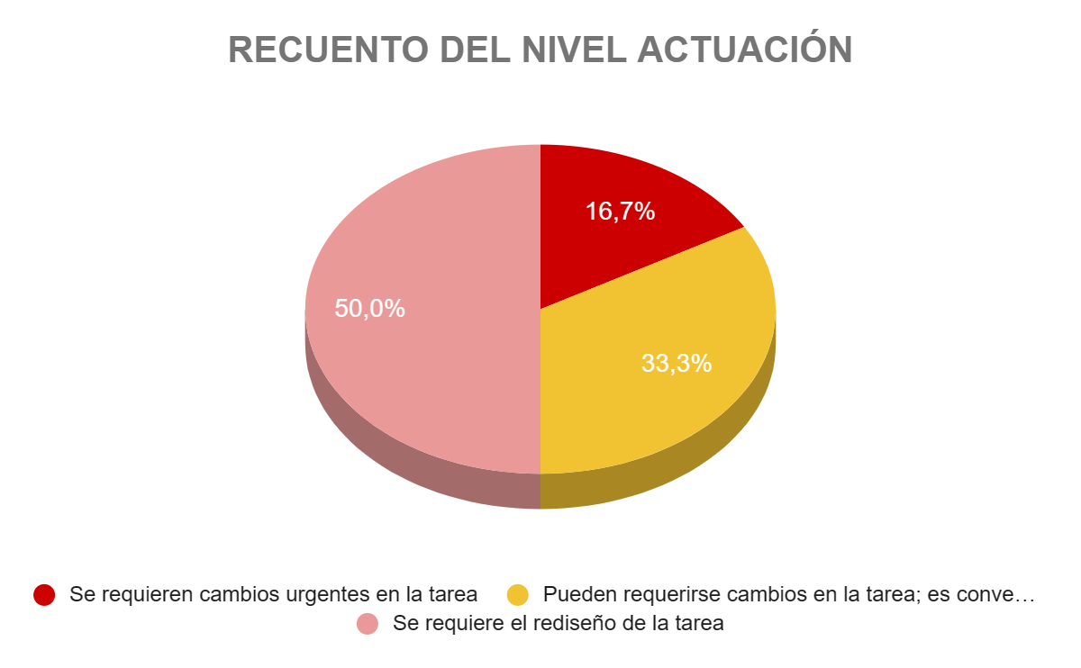
Figura 8 Recuento de nivel de actuación para el método RULA
Fuente: Elaboración propia

En la Figura 10, se muestra la comparación entre los resultados finales del método y la experiencia laboral de los 6 colaboradores. Se puede evidenciar que los empleados con poca experiencia laboral son los que presentaban valores promedio elevados en la puntuación final, lo que puede indicar riesgos altos por posturas inadecuadas al inicio de su vida laboral en el centro de llamadas.
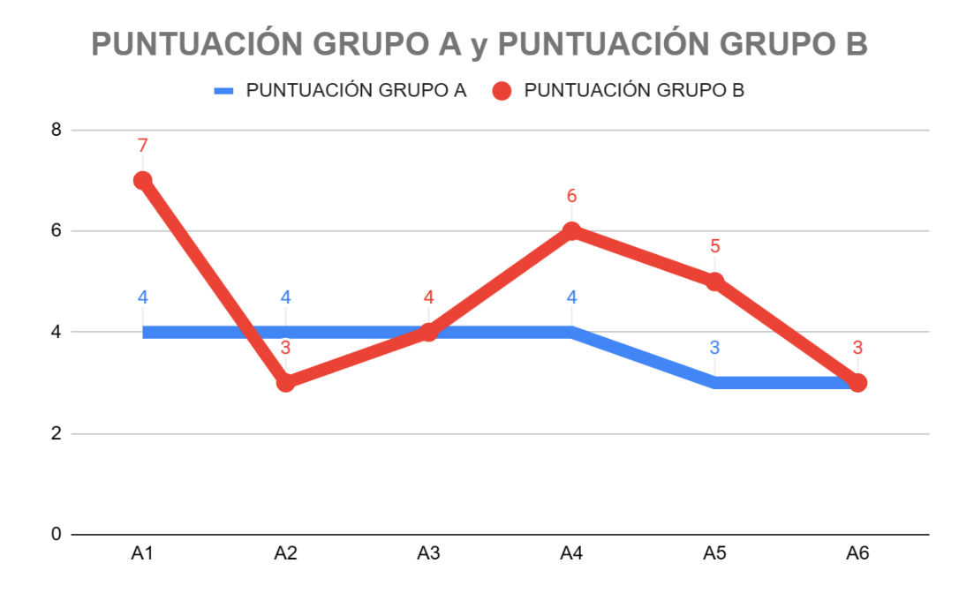
Figura 9 Gráfico comparativo de los resultados de las posturas del Grupo A y Grupo B para el método RULA
Fuente: Elaboración propia
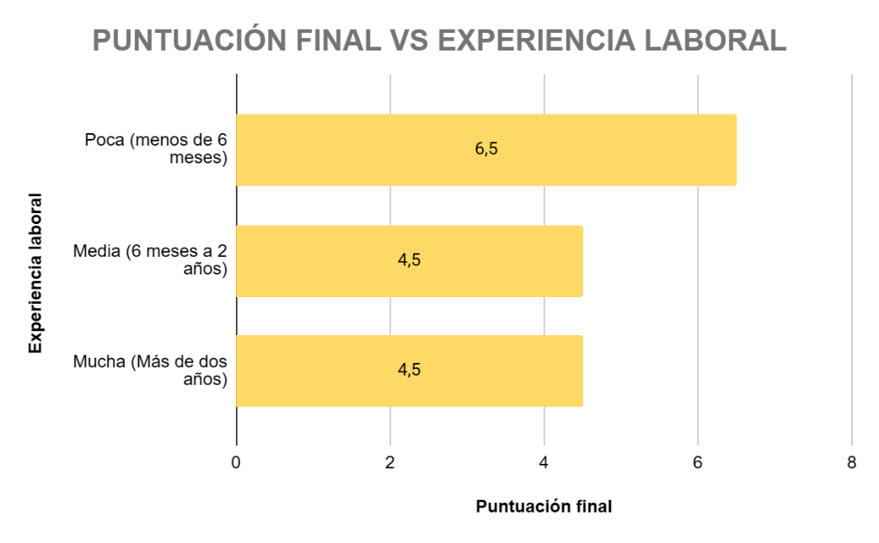
Figura 10 Gráfico comparativo de resultados del método RULA vs la experiencia laboral
Fuente: Elaboración propia
Los resultados evidencian que existen problemas posturales por parte de los colaboradores, independientemente de su experiencia laboral, pero es especialmente más marcado para los colaboradores con una experiencia laboral de menos de 6 meses. Lo anterior puede deberse a que, por su inexperiencia en el espacio de trabajo, estos resienten o evidencian más su incomodidad con el mismo. Otro punto de vista puede ser que los más experimentados han encontrado las posturas más cómodas para el desarrollo de su trabajo.

ANÁLISIS DEL RESULTADO DE LA APLICACIÓN DEL MÉTODO ROSA
El método ROSA requiere el análisis de dos componentes claves en la ergonomía del puesto de trabajo: la silla y los componentes periféricos del colaborador. Los promedios de los resultados se muestran en la Figura 11. Se evidencia que la puntuación más alta es para las valoraciones de las condiciones de las sillas, así como las posturas de los trabajadores en ellas. Los valores de 5.17 colocan, según la escala, a los riesgos relacionados con las sillas en un nivel de actuación 5, que corresponde a la necesidad de actuar sobre el espacio de trabajo.
Con el fin de analizar con mayor detalle, se examinaron los diferentes elementos bajo evaluación para verificar cual de ellos presentaba un promedio de puntuación elevado. Los resultados se muestran en la Figura 12.
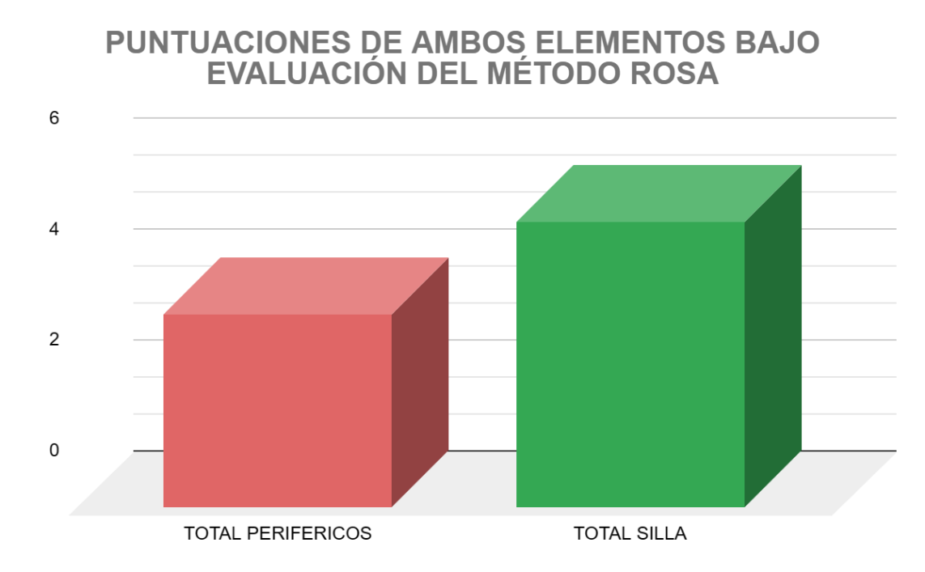
Figura 11 Gráfico comparativo de las promedios de los resultados del método ROSA
Fuente: Elaboración propia
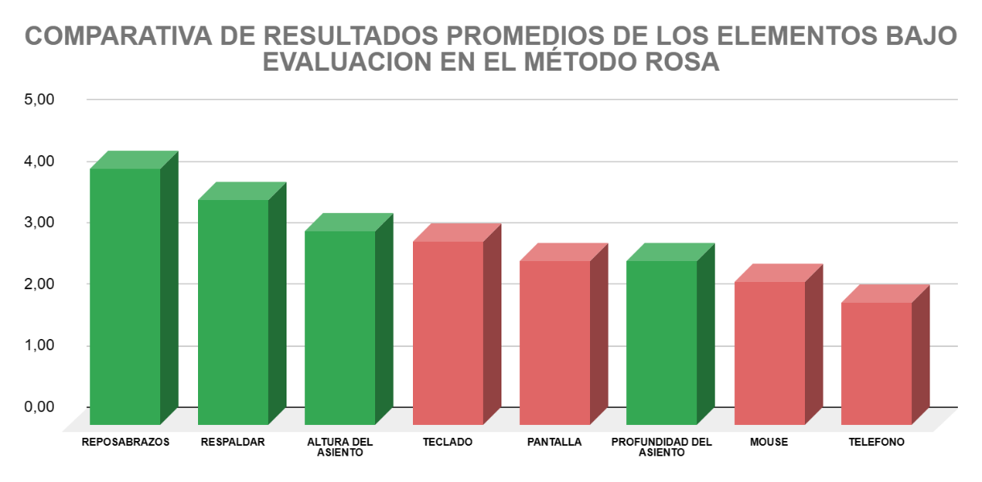
Figura 12 Comparativa de resultados promedios de los elementos bajo evaluación en el método ROSA
Fuente: Elaboración propia

Tomando en cuenta los hallazgos anteriores es esperado encontrar que la mayoría de los elementos bajo evaluación que se encuentran con resultados más elevados sean los correspondientes a la silla, siendo los dos mayores las posiciones de los reposabrazos y el respaldar en función de las posturas de los colaboradores y el más alto para los periféricos siendo la posición de uso del teclado y la ubicación de la pantalla.
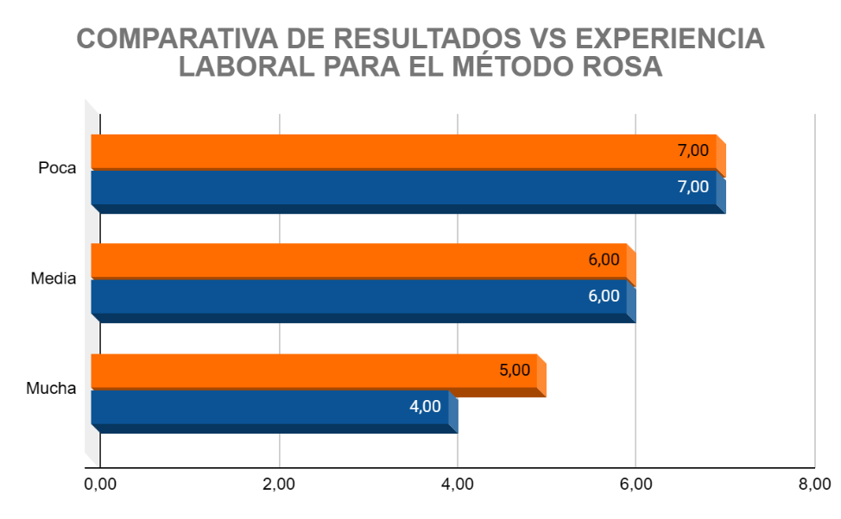
Figura 13 Comparativa de resultados VS experiencia laboral para el método ROSA
Fuente: Elaboración propia

Al relacionar la experiencia de los colaboradores y los resultados del método, se puede se muestra como ambos colaboradores con poca experiencia (menos de 6 meses) son los que más presentan puntuaciones elevadas, seguidos por los de media experiencia (6 meses a 2 años) y finalmente el grupo con más experiencia (más de 2 años). Esto muestra como los colaboradores más experimentados son los que manejan de mejor manera sus posturas y la posición de sus periféricos, a diferencia de los de menor experiencia los cuales se encuentran en riesgo ergonómico considerable. La Figura 13 muestra esta relación.
Continuando con la lógica de comparación de la variable de la experiencia laboral, se relacionó esta con los dos elementos bajo evaluación que se encontraron tenían puntuaciones más elevadas. En la Figura 14 se pueden evidenciar que los promedios entre ambos elementos para los intervalos de experiencia tienen una diferencia considerable entre 0 a 6 meses y más de 6 meses, particularmente para el caso de las posiciones del reposabrazos.

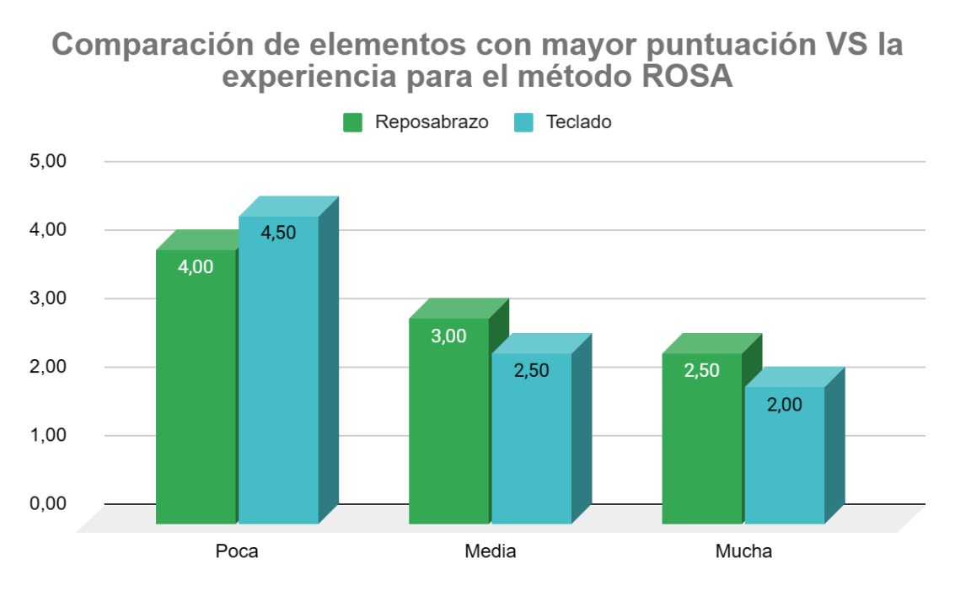
Figura 14 Comparación de elementos con mayor puntuación VS la experiencia para el método ROSA
Fuente: Elaboración propia
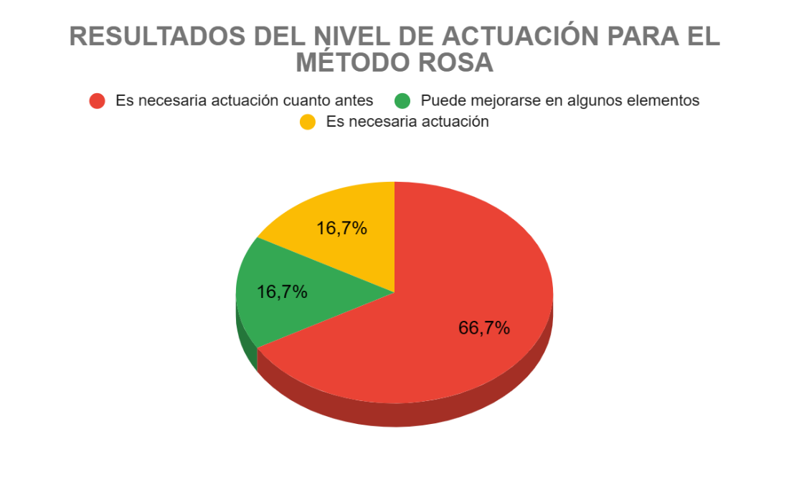
Figura 15 Resultados del nivel de actuación para el método ROSA
Fuente: Elaboración propia

Finalmente, se realizo el recuento de los resultados de los niveles de actuación para el método, mostrados en la Figura 15, el cual apunta que el 66.7% de las posturas y posiciones de los elementos bajo evaluación requiere una actuación cuanto antes.
Los resultados indican a que los elementos con puntuaciones más preocupantes radican en la silla, específicamente para el caso del reposabrazos, respaldar y la altura del asiento. El primero puede deberse a reposabrazos rígidos y no regulables. El respaldar incomodo puede deberse a posturas incorrectas por el colaborador, así como sillas defectuosas. Finalmente, la altura del asiento es un problema constante en las oficinas, dado que el regulador de altura es un componente que falla constantemente. En algunos casos las sillas también pueden no presentar un regulador de altura.
Como comparación entre el método RULA y ROSA, se pudo ver una convergencia en las variables de la experiencia laboral, específicamente, ambos métodos evidenciaron que las posturas más riesgosas y los elementos sin ergonomía, afecta en su mayoría a los colaboradores con experiencia laboral de menos de 6 meses.

ANÁLISIS DE RESULTADOS DEL CUESTIONARIO MPF
Como se ha indicado, el cuestionario MPF busca identificar una variedad de factores psicosociales que se pueden dar en espacios laborales. En este caso, se analizan 13 diferentes factores. La Figura 16 muestra 11 de los 13, dos de ellos, específicamente el factor de demanda y carga laboral han sido omitidos dado que su escala es diferente a la del resto.
La gráfica muestra el promedio los valores de ponderación de los factores psicosociales, siendo el reconocimiento, las relaciones y la autonomía los factores que se encuentran en riesgo. La escala estipula que los valores ponderados de 1-4 suponen un riesgo considerable, 4-7 es un riesgo medio y 7 a 10 sin riesgos para la salud. Es importante destacar que este resultado es el total de la población del centro de llamadas, incluyendo a todos los empleados de todos las áreas, hombres y mujeres incluyendo.
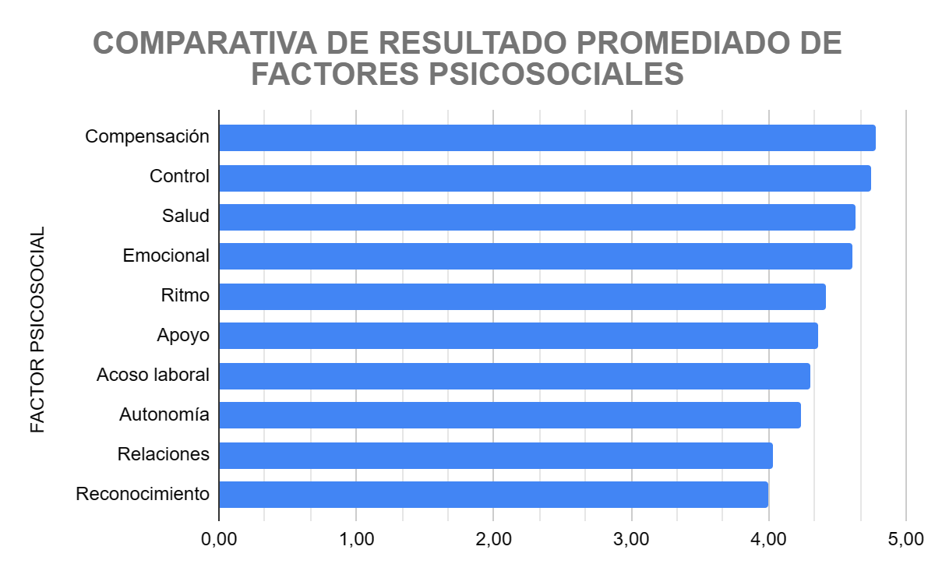
Figura 16 Comparativa de resultado promediado de factores psicosociales
Fuente: Elaboración propia

Se puede denotar que casi los valores oscilaban de 4 a 5.23, lo que muestra promedios que se ubican en el rango de riesgo medio, ninguno pasando el valor de 7, ni menor a 4.
Si se analiza por sexo, los resultados empiezan a mostrar valores más extremos. En la Figura 17, se pueden identificar los 3 valores más bajos que por consiguiente son los que se encuentran bajo 4 poniéndolos en la escala de riesgo. Estos son el factor emocional, el factor de apoyo y el factor de compensación.
Para el caso del factor emocional, este escribe el grado de implicación emocional en relación con el desempeño de las tareas. El factor de apoyo mide el grado de apoyo de los compañeros y superiores, no solo para realizar las tareas sino elementos como armonía y respeto. Finalmente, el factor de compensación muestra el grado de percepción de los clientes internos y externos en términos de la estima y valoración del trabajo.
El valor más alto, que, aunque todavía se encuentra en un rango de riesgo medio, fue el acoso el cual es conocido como “bullying” popularmente. Son elementos conductuales que pueden llevar al acoso del individuo.
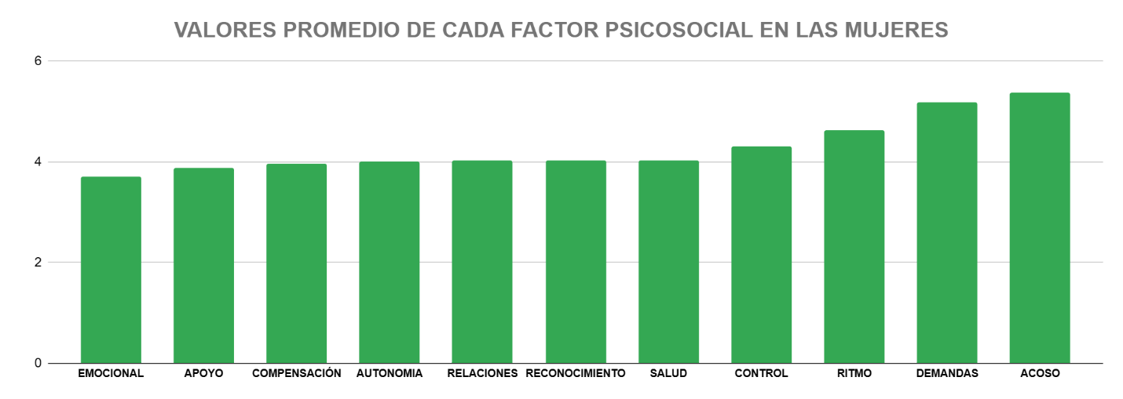

Figura 17 Valores promedio de cada factor psicosocial en las mujeres
Fuente: Elaboración propia

Aplicando el mismo análisis para los hombres, los 3 factores con valoraciones más bajas son el acoso, el reconocimiento y el apoyo. El valor más alto fue las relaciones, con un valor de 6.16 en promedio. La Figura 18 ejemplifica lo anterior. Cabe mencionar que los valores en general, para el caso de los hombres, para todos los factores psicosociales, fueron más altos que en el caso de las mujeres. Es decir, los valores promedio de los factores psicosociales para las mujeres se encuentran más cerca del riesgo que los de los hombres.
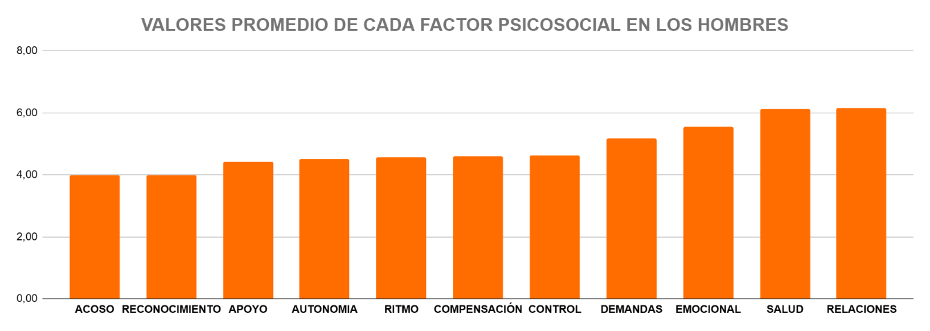
Figura 18 Valores promedio de cada factor psicosocial en los hombres
Fuente: Elaboración propia

Para el caso del factor psicosocial de carga laboral, el cual como se había mencionado, tiene una escala diferente, los valores promedio fueron considerablemente altos. 19.65 para las mujeres y 19.33 para los hombres. Es importante destacar que la escala es diferente al resto, siendo 1-7 un riesgo alto; 7-14 un nivel medio de riesgo y 14-20 sin riesgo. Tomando en cuenta esto, los colaboradores se encuentran sin riesgo en el grado de demanda. Este factor se define como el grado de demanda y esfuerzo intelectual que debe realizar el trabajador para hacerle frente a las demandas del trabajo. Finalmente, la Figura 19 muestra la comparación entre los valores ponderados promedios de las mujeres versus los hombres.
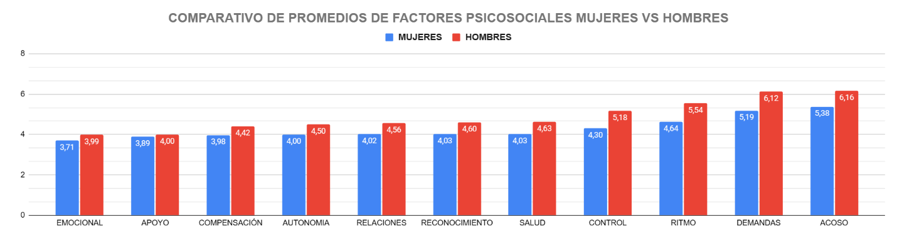
Figura 19 Comparativo de promedios de factores psicosociales mujeres vs hombres
Fuente: Elaboración propia

En términos de las medidas que podrían implementarse para corregir posibles problemas psicosociales y los resultados encontrados, se sugiere la introducción de programas de sensibilización y capacitación en todos los niveles de la organización, destacando la importancia de la salud mental y la prevención del acoso. Es esencial fomentar un ambiente de respeto y apoyo mutuo, además de realizar evaluaciones periódicas de los factores psicosociales para ajustar estrategias según sea necesario.
Evidentemente, la prevención de cualquier afectación psicosocial debe ser una prioridad, estableciendo políticas claras y protocolos, y proporcionando canales seguros para reportar comportamientos inapropiados. Es crucial realizar análisis periódicos de los resultados de los factores psicosociales desglosados por género y adaptar las estrategias según las necesidades específicas identificadas.

ANÁLISIS DE RESULTADOS PARA EL INSTRUMENTO MEDIDIOR DE LUZ
El análisis se realizó con el objetivo de encontrar posibles riesgos y deficiencias de iluminación que podrían afectar la salud visual de los colaboradores en el centro de llamadas de Grupo Farsiman. En 5 de las 6 áreas del centro de llamadas las condiciones de iluminación son deficientes. En el caso de oficinas donde se realizan actividades de lectura, escritura, mecanografía o procesamiento de datos, el valor mínimo es de 500 lux (“Acuerdo Ejecutivo No. STSS-053-04,” 2004), siendo el área de operadores de llamadas con valores más bajos, afectando a 39 personas ocasionando con posibles daños fatiga ocular, cansancio, dolor de cabeza, estrés. Para el caso de del departamento de control de calidad, que presenta un valor promedio de 581 lux, se encuentra arriba del valor mínimo, sin embargo, está muy cerca de ese límite lo cual puede significar un potencial riesgo futuro.
En él área de suscríbete y gana que está conformada por 11 personas, se observaron cambios bruscos de iluminación entre cubículos. No hay confort visual, no hay equilibrio entre la cantidad, la calidad y la estabilidad de la luz, hay presencia de reflejos y de parpadeo de excesivos contrastes, etc. Solo el área de control de calidad tiene una eficiente iluminación, pero esta es 100% artificial.
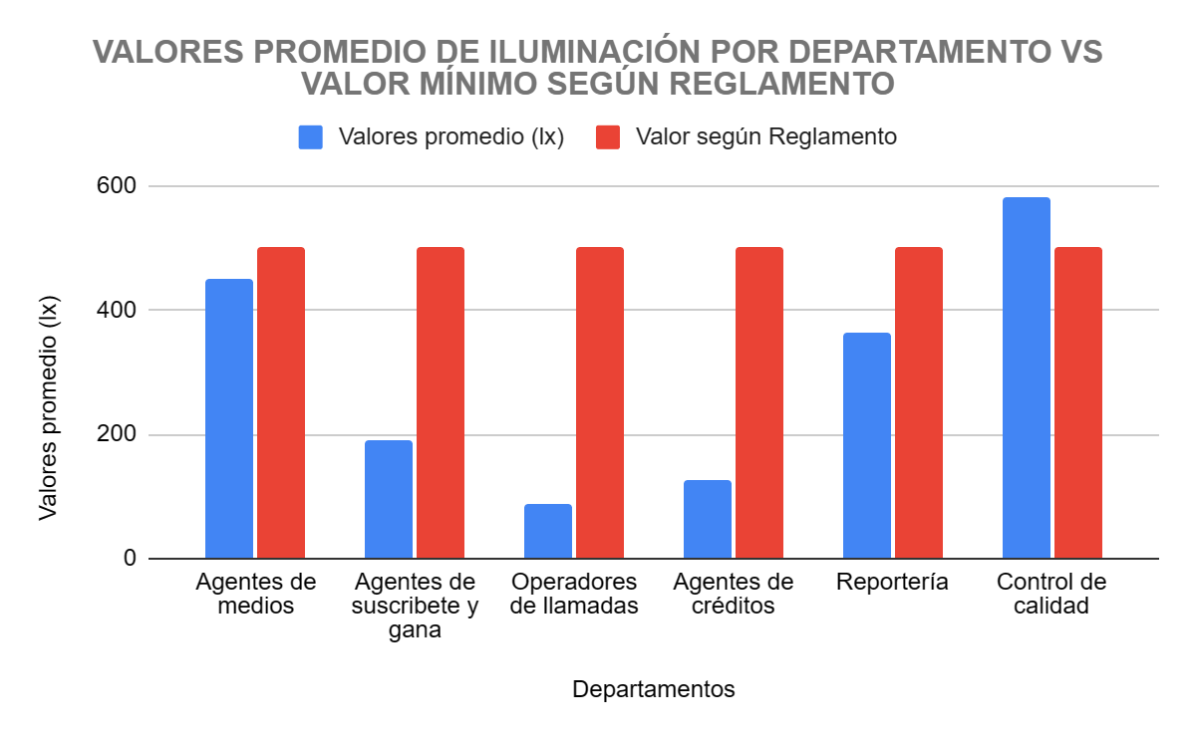
Figura 20 Valores promedio de iluminación por departamento VS valor mínimo según el Reglamento de medidas preventivas STSS
Fuente: Elaboración propia

ANÁLISIS DE RESULTADOS EN LECTURA DE NIVELES DE PRESIÓN SONORA
Solo el área de suscríbete y gana presentó los valores más altos, siendo 90.1 dB el superior. Esto sucede porque junto a esta área hay un motor de enfriamiento y plantas eléctricas que producen un ruido discontinuo durante toda la jornada laboral, también hay una bodega en la que los operarios trabajan con música con volumen alto que contribuye a la contaminación auditiva.
En promedio, el área o departamento que se encontró con valores más altos fue operadores de llamada, con 75.40dB. El que presento el menor ruido fue el departamento de control de calidad. Según indica el Reglamento general de medidas preventivas de accidentes de trabajo y enfermedades profesionales, indica en el artículo 357, que la empresa deberá realizar un control de la función auditiva cada 5 años para los casos donde los colaboradores estén expuestos a ruidos de entre 80 a 85dB (“Acuerdo Ejecutivo No. STSS-053-04,” 2004). Aunque los valores están fuera de este rango, están peligrosamente cerca.
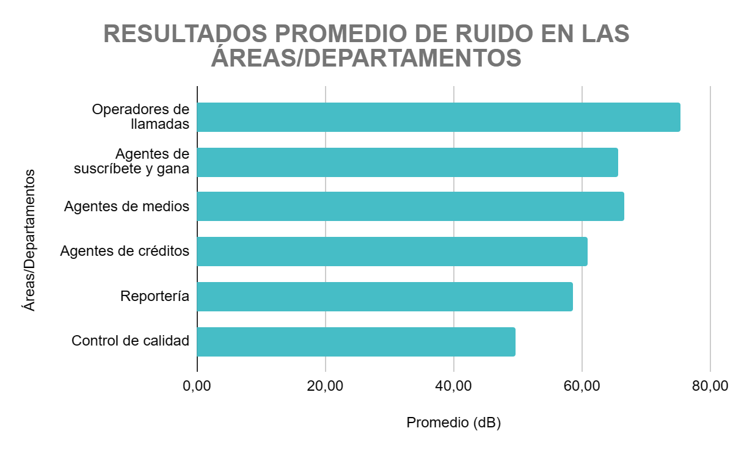
Figura 21 Resultados promedio de ruido en las áreas/departamentos
Fuente: Elaboración propia

CAPITULO V. CONCLUSIONES Y RECOMENDACIONES
A continuación, fundamentándose en los objetivos generales, objetivos específicos, preguntas de investigación, hipótesis planteadas y los resultados obtenidos, se enlistan las conclusiones de la investigación, así como las recomendaciones con respecto a los problemas encontrados:

CONCLUSIONES
    - Se concluyó que en el centro de llamadas de Grupo Farsimán existen problemas posturales y psicosociales, especialmente en colaboradores con menos de 6 meses de experiencia. Resalta la necesidad de mejorar las condiciones ergonómicas y abordar las cargas psicosociales, especialmente entre mujeres. También se identificaron deficiencias en iluminación y presión sonora, siendo más notorias en el área de operadores de llamada.
    - Se concluyó que existían riesgos ergonómicos y físicos, principalmente en la silla, específicamente en los elementos del reposabrazos y el respaldar, así como eficiencias en iluminación y presión sonora.
    - Se concluyó que, considerando los riesgos identificados y la relación entre la experiencia laboral y puntuaciones de ergonomía, la implementación de un sistema de gestión de seguridad y salud ocupacional basado en la norma ISO 45000 es una solución prudente.

RECOMENDACIONES
- Se recomienda realizar evaluaciones ergonómicas (Método ROSA y RULA) en colaboradores con menos de 6 meses de experiencia para obtener resultados más específicos sobre posturas y elementos ergonómicos. Además, rediseñar o adaptar los espacios de trabajo para mejorar la ergonomía, considerando ajustes en la disposición de sillas, mesas y equipos.
- Se recomienda introducir pausas activas y cambios en las rutinas laborales para reducir la fatiga y mejorar la postura. Esto incluye breves interrupciones con estiramientos y ejercicios, diversificar las tareas para prevenir la monotonía, y establecer un sistema de monitoreo continuo de la ergonomía.
- Se recomienda la implementación de la norma ISO 45001:2018 tomando en cuenta los riesgos físicos, ergonómicos y psicosociales encontrados.

CAPITULO VI. APLICABILIDAD

NOMBRE DE LA PROPUESTA
Propuesta de implementación de la norma ISO45001:2018 en el centro de llamadas del grupo FARSIMAN

JUSTIFICACIÓN DE LA PROPUESTA
Al abordar proactivamente los riesgos ergonómicos, físicos y psicosociales identificados, se anticipa una reducción significativa de incidentes y accidentes laborales. Este enfoque preventivo no solo resguarda el bienestar de los colaboradores, sino que también genera un valor tangible al evitar costos asociados a accidentes laborales, bajas de productividad y posibles litigios.
Además, la implementación de la norma ISO 45001:2018 se traduce en una mejora sustancial en la imagen y reputación del centro de llamadas. El acceso a mercados globales es cada vez más exigente en términos de estándares de seguridad y responsabilidad social empresarial. Cumplir con la norma ISO 45001:2018 no solo puede potencialmente posicionar a la empresa como líderes en seguridad y salud ocupacional, sino que también abrirá las puertas a nuevos mercados donde los clientes, cada vez más conscientes, buscan asociarse con empresas comprometidas con el bienestar de sus empleados.
La propuesta de implementación de la norma ISO 45001:2018 se presenta como una solución prudente e integral, proporcionando un marco estructurado para gestionar la seguridad y salud ocupacional, mitigar riesgos identificados, fomentar un entorno de trabajo seguro y saludable para todos los colaboradores, así como generar un beneficio directo desde el punto de vista económico y de posicionamiento para el centro de llamadas de Grupo Farsimán.

ALCANCE DE LA PROPUESTA
El alcance de la implementación de la norma ISO 45001:2018 tiene como objetivo principal mejorar las condiciones laborales, la salud y seguridad ocupacional de los colaboradores, centrándose en la gestión efectiva de riesgos ergonómicos, físicos, así como en la atención a aspectos psicosociales. Podemos hacer el análisis utilizando la teoría de la triple restricción, conocida también como triángulo de hierro, que examina como en un proyecto es necesario tomar en cuenta tres elementos para su éxito: el tiempo, el alcance y el costo (Diego Fernando Henao, 2019):
- Alcance: La implementación se llevará a cabo en todas las áreas del centro de llamadas, con un enfoque particular en colaboradores con menos de 6 meses de experiencia y atención especial a las necesidades específicas a los individuos del género femenino.
- Tiempo: La implementación se llevará a cabo en un período de 24 meses, comenzando en junio de 2023 y finalizando en junio de 2024. Con la elaboración de un cronograma el cual permitirá una implementación gradual y efectiva de las medidas necesarias, se buscará una transición gradual y una adaptación adecuada por parte del personal.
- Costo: El presupuesto estimado para la implementación de la norma ISO 45001:2018 en el centro de llamadas del Grupo Farsimán se ha calculado en base a los costos asociados con la adquisición de mobiliario ergonómico, mejoras en iluminación y control de presión sonora, capacitación del personal en salud ocupacional, auditorías internas, y la contratación de consultores especializados. Se estima un costo total promedio de aproximadamente $75,000 (equivalente a la tasa de cambio del día de hoy), que incluye recursos humanos, materiales y servicios externos necesarios para garantizar una implementación exitosa y sostenible de las medidas propuestas.

DESCRIPCIÓN DETALLADA DE LA PROPUESTA
Para la implantación del Sistema de Gestión de la Seguridad y Salud en el Trabajo se va a seguir la secuencia de actuaciones prevista en la norma ISO 45001:2018. Así, en los capítulos siguientes se van a analizar los diferentes aspectos de esta que resultan de aplicación. En todo caso, se hace notar que tomando en consideración la dimensión de la empresa algunos de los aspectos a considerar tendrán un alcance reducido.
En estas condiciones, el diseño de un sistema de gestión de la SST se realiza principalmente elaborando un análisis del contexto de la organización, como se encuentra la organización evaluando las partes interesadas tanto externas como internas de la misma. Una vez analizado el contexto de la organización se procede al proceso de planificación, en donde se elabora un plan con todas las actividades que se deben tener en cuenta para realizar la implementación del sistema de la SST. Así mismo en el plan se determinan las responsabilidades y obligaciones que tiene cada parte interesada de la organización.
Es importante tomar en cuenta que para que un sistema de gestión funcione y perdure en el tiempo se debe capacitar y formar al personal de la organización determinando las competencias de las partes interesadas ya que es el pilar fundamental de este sistema. La alta dirección juega un papel de suma importancia en el sistema ya que es la que debe planificar, desarrollar, liderar y promover una cultura preventiva que apoye a los resultados previstos en la planificación del sistema de gestión de la SST.

APARTADO 4: CONTEXTO DE LA ORGANIZACIÓN:

SUBAPARTADO 4.1: COMPRENSIÓN DE LA ORGANIZACIÓN Y SU CONTEXTO
El Gerente General de la empresa realizará tanto el análisis del contexto como la determinación de las necesidades y expectativas de las partes interesadas antes del inicio de la gestión. Se determinarán las fortalezas, oportunidades, debilidades y amenazas mediante la Matriz FODA. Como menciona la norma es muy importante también determinar las cuestiones externas e internas que son pertinentes a la organización.

SUBAPARTADO 4.2: COMPRENSIÓN DE LAS NECESIDADES Y EXPECTATIVAS DE LOS TRABAJADORES Y OTRAS PARTES INTERESADAS
En primer lugar, se determinan las partes interesadas que son pertinentes al sistema de la SST:
PARTES INTERESADAS INTERNAS | PARTES INTERESADAS EXTERNAS
Trabajadores | Secretaría de trabajo y seguridad social
Alta Dirección | Proveedores de EPPS
Socios | Clientes
Socios | Contratistas
Socios | Distribuidores de materia prima
Tabla 10 Partes interesadas en el SST
Fuente: Elaboración propia

A continuación, de acuerdo con las partes interesadas que fueron determinadas en la empresa se realizó el análisis de las necesidades y expectativas de estas:
PARTES INTERESADAS | NECESIDADES | EXPECTATIVAS
Trabajadores | Asegurar que su puesto de  trabajo cumpla con todas las  normativas de seguridad y salud  en el trabajo.  Analizar y controlar los riesgos  para la salud y la seguridad  derivados de sus actividades. | Ser consultado acerca de todos los  aspectos de salud y seguridad  relacionados con su trabajo.  Comprender y aplicar los  principios del sistema de gestión  de SST.
Alta Dirección | Participar en las decisiones y  actividades sobre seguridad y  salud en el trabajo de la empresa.  Participar en la investigación de  los accidentes que ocurran. | Cumplir y mantener la política de  la seguridad y salud en el trabajo  por todas las partes pertinentes de la empresa.
Socios | Participar en las decisiones y  actividades sobre seguridad y  salud en el trabajo de la  empresa. | Abordar aquellos riesgos que  tengan un mayor impacto en la  empresa.
Clientes | Asegurar que la empresa tenga  todas las herramientas y equipos  disponibles para su protección  personal. | Asegurar que se cumplan con  todas las normativas de seguridad  expuestas por la empresa.
Tabla 11 Análisis de las partes interesadas para el SST.
Fuente: Elaboración propia

En términos de los objetivos del SST, se tienen los siguientes:
- Proteger la seguridad y salud de los trabajadores que componen la empresa.
- Identificar los peligros y evaluar los riesgos a los que están sometidos los trabajadores.
- Promover una cultura preventiva y un ambiente de trabajo seguro mediante capacitaciones.

SUBAPARTADO 4.3: DETERMINACIÓN DEL ALCANCE DEL SISTEMA DE GESTIÓN DE LA SST
Los límites y aplicabilidad del Sistema de Gestión de la Salud y Seguridad en el centro de llamadas de grupo Farsimán se circunscriben a todos los trabajadores de la empresa.

APARTADO 5: LIDERAZGO Y PARTICIPACIÓN DE LOS TRABAJADORES

SUBAPARTADO 5.1: LIDERAZGO Y COMPROMISO
Se identifica como la alta dirección de la empresa a la gerencia general, quien a su vez demuestra el liderazgo y compromiso con el sistema de gestión de la seguridad y salud en el trabajo demostrando los siguientes criterios que fueron tomados del apartado 5.1 de la norma:
CRITERIOS | PAUTAS PARA SU CUMPLIMIENTO
Asumiendo la total responsabilidad y  rendición de cuentas para la prevención de las  lesiones y el deterioro de la salud relacionadas  con el trabajo, así como la provisión de  actividades y lugares de trabajo seguros y  saludables. | La alta dirección tomará la responsabilidad  total sobre el sistema de gestión de la SST.  Rendirá cuentas acerca de la eficacia del  sistema mediante el seguimiento y reporte de  actos y condiciones inseguras.
Asegurándose de que se establezcan la política  de la SST y los objetivos relacionados de la  SST y sean compatibles con la dirección  estratégica de la organización. | La alta dirección establecerá y planteará la  política de la SST y los objetivos del sistema  de la SST, revisándolos regularmente.
Asegurándose de la integración de los  requisitos del sistema de gestión de la SST en  los procesos de negocio de la organización. | El sistema de gestión de la SST será aplicado a  todos los procesos que se determinaron en el  alcance del sistema.  Se realizarán reuniones semanalmente para  verificar el seguimiento del sistema.
Asegurándose de que los recursos necesarios  para establecer, implementar, mantener y  mejorar el sistema de gestión de la SST estén  disponibles. | Se realizarán reuniones semanalmente para  verificar el seguimiento y el cumplimiento de  las actividades que fueron definidas para el  sistema de la SST.
Comunicando la importancia de una gestión  de la SST eficaz y conforme con los requisitos  del sistema de gestión de la SST. | Se comunicará mensualmente por medio de  reuniones e informes sobre el desempeño y  cumplimiento del sistema
Asegurándose de que el sistema de gestión de  la SST eficaz y conforme con los requisitos. | Se realizarán auditorías internas para verificar  la conformidad de los requisitos del sistema de  la SST.
Tabla 12 Criterios y pautas para el cumplimiento en términos del liderazgo y compromiso.
Fuente: Elaboración propia

SUBAPARTADO 5.2: POLÍTICA DE LA SEGURIDAD Y SALUD EN EL TRABAJO (SST)
La alta dirección de Grupo Farsiman asume la responsabilidad que el Sistema de Gestión de la Seguridad y Salud en el trabajo garantice la protección y promoción de la seguridad y salud laboral de los trabajadores mediante la identificación de los peligros y la evaluación de los riesgos a los que están expuestos.
Establece el compromiso de mejorar continuamente los procesos, evaluando y realizando un seguimiento de los riesgos presentes en todas las actividades desarrolladas en la organización como el mejoramiento continuo del Sistema de Gestión de la Seguridad y Salud en el Trabajo. Así mismo se compromete a cumplir como mínimo con la legislación vigente y mejorar la administración de salud y seguridad hacia las mejores prácticas de la organización. Igualmente, todos los trabajadores tendrán la potestad de notificar aquellas condiciones y actividades de trabajo que consideren dañinas para su seguridad y salud. La política será revisada una vez al año.

SUBAPARTADO 5.3: ROLES Y RESPONSABILIDADES EN LA ORGANIZACIÓN
- Alta Dirección: La Alta Dirección la asume el Gerente General de la empresa quien será el responsable de la salud y seguridad de los trabajadores de la empresa, así mismo realiza un análisis del contexto de la empresa. A la vez se encarga de realizar el planteamiento de los objetivos, de aprobar la política de seguridad y salud y de abordar los peligros y riesgos que sean identificados en las actividades de la organización.
- Los trabajadores: Su responsabilidad principal radica en seguir y cumplir activamente con los procedimientos y prácticas establecidos en el sistema de gestión de seguridad y salud ocupacional. Además, deben participar activamente en las actividades de consulta, proporcionando retroalimentación valiosa y sugiriendo mejoras a través de los mecanismos establecidos. Es esencial que estén comprometidos con la promoción de un entorno de trabajo seguro y saludable, reportando cualquier incidente, peligro o riesgo identificado.
- Socios: Su responsabilidad incluye cumplir con los requisitos y estándares de seguridad y salud ocupacional establecidos por la organización. Deben colaborar estrechamente con la empresa para garantizar la integración efectiva de sus prácticas y procedimientos con el sistema de gestión implementado, contribuyendo así a un entorno de trabajo seguro y saludable en todas las etapas de la cadena de suministro.
- Clientes: Pueden expresar sus expectativas y requerimientos relacionados con la seguridad y salud ocupacional. La responsabilidad de los clientes radica en colaborar con la organización para garantizar la alineación de las prácticas de seguridad y salud ocupacional con sus estándares. Además, al seleccionar proveedores y colaboradores comprometidos con normas elevadas, contribuyen al fortalecimiento de una cadena de suministro responsable y segura.

SUBAPARTADO 5.4: CONSULTA Y PARTICIPACIÓN DE LOS TRABAJADORES
Se establecerán mecanismos regulares de consulta, como reuniones y foros, donde los trabajadores podrán expresar sus opiniones y preocupaciones. Además, se designarán representantes de los trabajadores que participarán en equipos de trabajo específicos y actuarán como enlaces entre la alta dirección y los colaboradores.
La difusión de información relevante será clave, mediante comunicados, materiales informativos y formación específica para que los trabajadores comprendan la importancia de la implementación. Se fomentará la retroalimentación a través de buzones de sugerencias, encuestas y participación activa en auditorías internas, brindando a los trabajadores la oportunidad de evaluar y proponer mejoras en los procesos y prácticas establecidos. Esta estrategia no solo cumple con los requisitos normativos, sino que también fortalece la cultura de seguridad y salud ocupacional, contribuyendo a la efectividad del sistema de gestión y mejorando la aceptación por parte del personal.

APARTADO 6: PLANIFICACIÓN

SUBAPARTADO 6.1: ACCIONES PARA ABORDAR RIESGOS Y OPORTUNIDADES
En la fase de implementación de la norma ISO 45001:2018 en el centro de llamadas de Grupo FARSIMAN, se realizará una exhaustiva reevaluación de los riesgos. Este proceso comprenderá la detección precisa de riesgos ergonómicos, físicos y psicosociales presentes en el entorno laboral. Simultáneamente, se buscarán oportunidades para mejorar la eficiencia operativa y la seguridad mediante prácticas innovadoras y tecnologías más seguras. Este enfoque permitirá la implementación de acciones específicas, tanto preventivas como correctivas, diseñadas para mitigar los riesgos identificados y capitalizar las oportunidades para un entorno laboral más seguro y saludable.

SUBAPARTADO 6.2: OBJETIVOS DE LA SST Y PLANIFICACIÓN PARA LOGRARLOS
En consonancia con el compromiso de fortalecer la salud y seguridad ocupacional, se establecerán objetivos claros y medibles. Estos objetivos, cuidadosamente definidos siguiendo el enfoque SMART, abordarán áreas específicas de mejora. Un ejemplo podría ser la reducción significativa de la tasa de incidentes laborales en un período definido. Para alcanzar estos objetivos, se diseñará un plan de acción detallado que identifique las acciones necesarias, los recursos requeridos y las responsabilidades asignadas.

APARTADO 7: APOYO

SUBAPARTADO 7.1: RECURSOS

Se establecerá un equipo de implementación capacitado, se asignarán un presupuesto, tomando en cuenta un 10% del mismo para eventualidades. Este enfoque asegurará que el centro de llamadas cuente con los medios necesarios para lograr los objetivos de salud y seguridad ocupacional de manera eficaz y eficiente.

SUBAPARTADO 7.2: COMPETENCIA
Se diseñarán programas de formación específicos para mejorar las habilidades y conocimientos del equipo en materia de salud y seguridad ocupacional. La identificación de brechas de competencia y la provisión de oportunidades de desarrollo asegurarán que todos los colaboradores estén debidamente capacitados para cumplir con los requisitos normativos y contribuir activamente a la cultura de seguridad en el centro de llamadas.

SUBAPARTADO 7.3: COMUNICACIÓN
Se desarrollará un plan de comunicación interna detallado para informar a todo el personal sobre los cambios, objetivos y procesos asociados con la implementación de la norma ISO 45001:2018. Este plan fomentará la participación y la comprensión de los empleados, creando un ambiente propicio. La retroalimentación constante y la apertura a la comunicación bidireccional fortalecerán la adhesión y el compromiso de todos los colaboradores.

SUBAPARTADO 7.4: LA INFORMACIÓN DOCUMENTADA

Se establecerán procesos para la generación, revisión, control y disposición de la documentación. Este enfoque garantizará la disponibilidad de información precisa y actualizada, respaldando así la toma de decisiones informada y la evidencia de conformidad con los requisitos normativos.

APARTADO 8: OPERACIÓN

SUBAPARTADO 8.1: PLANIFICACIÓN Y CONTROL OPERACIONAL
Se establecerán procedimientos operativos claros y detallados para asegurar la gestión efectiva de los procesos vinculados con la salud y seguridad ocupacional. Esto abarcará desde la operación cotidiana hasta situaciones de emergencia. Se designarán responsabilidades específicas, se establecerán protocolos de control y se implementarán medidas preventivas y correctivas para garantizar un entorno laboral seguro y saludable de manera continua.

SUBAPARTADO 8.2: PREPARACIÓN Y RESPUESTA ANTE EMERGENCIAS
Se desarrollarán planes detallados para abordar situaciones de emergencia relacionadas con la salud y seguridad ocupacional. Esto incluirá la identificación de escenarios potenciales, eventualidades no anticipadas, la asignación de roles y responsabilidades en caso de emergencia.

SUBAPARTADO 8.3: CONTROL DE PROVEEDORES EXTERNOS
Se establecerán criterios claros de selección y evaluación para garantizar que los proveedores cumplan con los estándares de salud y seguridad ocupacional establecidos por la norma ISO 45001:2018. Aunque por el rubro de la empresa, este apartado no toma la preponderancia que tomaría en otros casos, siempre es importante considerarlo.

SUBAPARTADO 8.4: CONTROL DE LOS PRODUCTOS Y SERVICIOS PROPORCIONADOS EXTERNAMENTE
Se implementarán mecanismos de inspección y evaluación para verificar la conformidad de los productos y servicios externos con los estándares establecidos. La colaboración estrecha con proveedores externos será esencial para mantener un alto nivel de control y garantizar que todos los elementos externos que impactan la salud y seguridad ocupacional se gestionen de manera efectiva.

APARTADO 9: EVALUACIÓN DEL DESEMPEÑO

SUBAPARTADO 9.1: SEGUIMIENTO, MEDICIÓN, ANÁLISIS Y EVALUACIÓN
Se establecerán sistemas robustos de seguimiento y medición para evaluar continuamente los procesos vinculados con la salud y seguridad ocupacional. Esto abarcará indicadores clave de rendimiento (KPI) específicos, como la tasa de incidentes, cambios en los riesgos psicosociales, reducción en riesgos ergonómicos.

SUBAPARTADO 9.2: AUDITORÍA INTERNA
Se llevarán a cabo auditorías regulares, dirigidas por un equipo competente e independiente, para evaluar la conformidad con los requisitos normativos y la efectividad de la implementación. Los resultados de estas auditorías proporcionarán una visión crítica e imparcial del estado del sistema, permitiendo ajustes y mejoras continuas.

SUBAPARTADO 9.3: REVISIÓN POR LA DIRECCIÓN
A intervalos planificados, la dirección revisará los resultados del seguimiento, las auditorías internas y otros datos relevantes para asegurar que el sistema esté alineado con los objetivos organizativos y las expectativas de mejora continua.

APARTADO 10: MEJORA

SUBAPARTADO 10.1: NO CONFORMIDAD Y ACCIÓN CORRECTIVA
Cada no conformidad será objeto de una investigación detallada para comprender sus causas fundamentales. Se implementarán acciones correctivas efectivas para abordar las no conformidades, asegurando que se resuelvan de manera sostenible y que no vuelvan a ocurrir en el futuro. La retroalimentación de estas acciones se integrará al sistema para mejorar continuamente la eficacia de este.

SUBAPARTADO 10.2: MEJORA CONTINUA
Se fomentará una cultura organizacional que promueva la innovación y la búsqueda constante de oportunidades para elevar los estándares de salud y seguridad ocupacional. Los resultados de las auditorías internas, revisiones por la dirección y otros mecanismos de evaluación se utilizarán para identificar áreas específicas que puedan beneficiarse de mejoras. La implementación de cambios, basada en lecciones aprendidas y mejores prácticas, garantizará una evolución continua y positiva del sistema de gestión.

6.5 MEDIDAS DE CONTROL (INDICADORES, MEDICIONES, ETC.)
La implementación de cualquier norma requiere un seguimiento para garantizar que se cumplan los objetivos definidos en la propuesta. Para el caso de la presente implementación se han establecido indicadores específicos alineados con los grandes eventos y requisitos de la norma ISO 45001:2018. Los indicadores se ejemplifican y detallan en la siguiente tabla:
ELEMENTOS A MEDIR | DESCRIPCIÓN | INDICADOR
Revisión Legal | Se establecerá un indicador que mida la tasa de cumplimiento con los requisitos legales aplicables en materia de salud y seguridad ocupacional. Este indicador reflejará el progreso en la alineación de las prácticas laborales con los estándares legales definidos por la norma. | Porcentaje de requisitos legales cumplidos en el primer trimestre de implementación. Se puede establecer que alcanzar un 80% de cumplimiento equivale a un avance sustancial en la implementación.
Evidencia de registros de información | Se medirá la puntualidad en la generación y actualización de estos registros, evaluando la presencia de información requerida por la norma. | Tiempo promedio de respuesta a las solicitudes de auditoría interna. Un tiempo reducido de respuesta indicará una gestión efectiva de la documentación requerida por la norma.
Capacitación del personal | Se establecerá un indicador de cumplimiento que refleje la cobertura y el entendimiento de los temas críticos relacionados con la norma. Este indicador garantizará que el conocimiento necesario para la aplicación efectiva de las medidas de seguridad ocupacional se disemine de manera adecuada en toda la organización. | Evaluación de conocimientos adquiridos en las capacitaciones. Un 85% o más indicaría una comprensión sólida de los temas críticos relacionados con la salud ocupacional.
Planificación de las actividades | Se medirá el porcentaje de actividades y tareas planificadas que se han completado dentro de los plazos establecidos | Cumplimiento del cronograma de implementación. Un 80% o más indicará una planificación eficaz y un progreso constante en la implementación.
Identificación y evaluación de riesgos | Se contabilizará la cantidad de riesgos identificados durante el proceso de implementación, evaluando la exhaustividad de la identificación. | Número de riesgos identificados y evaluados. Un aumento en el número de riesgos documentados indicará una mayor comprensión de los desafíos en salud y seguridad ocupacional.
Capacidad de respuesta | Este indicador evaluará la eficiencia en la identificación y corrección de desviaciones durante el proceso de implementación. | Tiempo promedio de respuesta a desviaciones identificadas. Un tiempo reducido de respuesta indicará una capacidad efectiva para abordar y corregir problemas a medida que surgen.
Control de adquisición de mobiliario y accesorios | El indicador buscará evidenciar la adquisición paulatina de mobiliario y accesorios que busquen reducir o corregir riesgos ergonómicos y físicos. | Ordenes de compra, hoja de recepción de mobiliario y accesorios.
Participación y Compromiso | Se medirá la participación del personal en actividades diseñadas para aumentar la conciencia sobre la norma y sus implicaciones. | Porcentaje de participación en sesiones de sensibilización y formación. Un incremento en la participación indicará un mayor compromiso del personal con la implementación.
Tabla 13 Descripción y ejemplificación de indicadores de la implementación de la norma ISO 45001:2018
Fuente: Elaboración propia

6.6 CRONOGRAMA DE IMPLEMENTACIÓN Y PRESUPUESTO
El cronograma que se presenta a continuación, (tabla) muestra la distribución las actividades a lo largo de las diferentes fases del proyecto, buscando asegurar que los recursos se asignen de manera efectiva para cada tarea y etapa de la implementación. Además, se realizará una gestión cuidadosa de los gastos diversos, justificando cada partida para garantizar la transparencia y la alineación con los objetivos de la implementación.
Para la implementación de la norma ISO 45001:2018 en el centro de llamadas del Grupo FARSIMAN, se ha establecido un presupuesto total de $35,000 (equivalente a la tasa de cambio del día de hoy) considerando la necesidad de contar con recursos adicionales para imprevistos y gastos diversos, los cuales representarán aproximadamente el 10% del presupuesto contabilizado. Este enfoque asegura una gestión financiera prudente y la capacidad de hacer frente a cualquier requerimiento inesperado durante el proceso de implementación.
Los fondos para este proyecto se obtendrán mediante una combinación de recursos propios y financiamiento bancario, siendo un 40% y 60% respectivamente ($21,000 de préstamo bancario y $14,000 fondos propios). La decisión de financiar parte del proyecto con fondos bancarios se basa en la necesidad de garantizar la disponibilidad de los recursos necesarios sin comprometer la estabilidad financiera del Grupo FARSIMAN. Para la porción financiada con fondos bancarios, se ha establecido una tasa de interés del 25% anual, con un desembolso inicial de la totalidad del importe solicitado. La cuota mensual aproximada es de $650 mensuales, por un periodo de 5 años. El total a pagar por el préstamo bancario sería de aproximadamente $38,500.

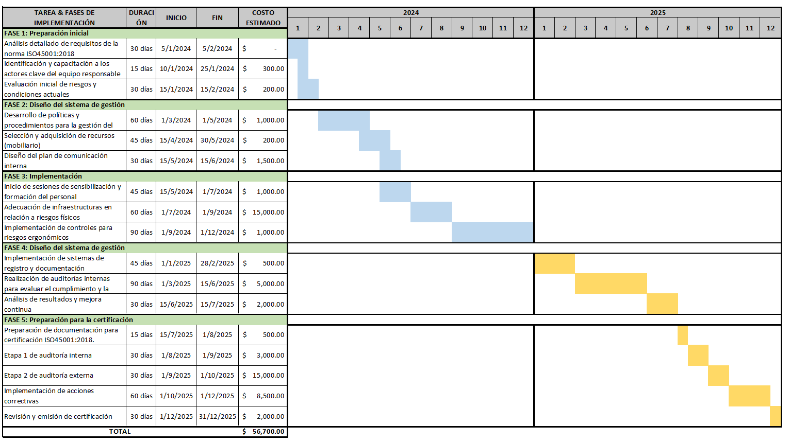

Tabla 14 Cronograma de actividades para la implementación de la norma ISO45001:2018
Fuente: Elaboración propia

6.7 CONCORDANCIA DE LOS SEGMENTOS DE LA TESIS CON LA PROPUESTA
A continuación, se presenta la siguiente tabla que contiene la concordancia entre los segmentos de los capítulos de la tesis.
Capítulo I |  |  | Capítulo II | Capítulo III |  |  |  | Capítulo V |  | Capítulo VI
Título Investigación | Objetivo General | Objetivos Específicos | Teorías y Metodologías Sustento | Matriz o variables | Poblaciones | Técnicas | Conclusiones |  | Nombre de la propuesta |  | Objetivos de la propuesta
Propuesta de implementación de la norma ISO45001:2018 en el centro de llamadas del grupo FARSIMAN | Proponer la implementación de la norma ISO 45001:2018, enfocada en la salud y seguridad en el trabajo, con el objetivo de facilitar la toma de decisiones a nivel de la alta dirección y así asegurar un ambiente seguro y saludable en el centro de llamadas de Grupo Farsimán. | 1.Evaluar las condiciones de trabajo y el ambiente laboral del centro de llamadas de Grupo Farsimán para identificar posibles riesgos y deficiencias que puedan afectar la salud y bienestar de los trabajadores.  2. Realizar un análisis de riesgo de los principales riesgos a los que están expuestos los trabajadores del centro de llamadas de Grupo Farsimán, incluyendo factores físicos, biológicos, ergonómicos y psicosociales, a fin de proponer medidas de prevención y control adecuadas.  3.Elaborar una propuesta de implementación de un sistema de gestión de seguridad y salud ocupacional basado en la norma ISO 45000 en la unidad de centro de llamadas de Grupo Farsimán. | Teoría Tricondicional, Teoría IPERC, Norma ISO45001:2018, Ergonomía en el trabajo.  Hoja de recogida de datos, cuestionarios, método ROSA y método RULA. | Seguridad y salud, condiciones de seguridad, absentismo laboral, riesgos laborales | La totalidad de los colaboradores del centro de llamadas, siendo en número 105 individuos | Uso de instrumentos: Sonómetro  Luxómetro  Cuestionario psicosocial MPF  Análisis del método RULA  Análisis del método ROSA | 1.Se concluyó que en el centro de llamadas de Grupo Farsimán existen problemas posturales y psicosociales, especialmente en colaboradores con menos de 6 meses de experiencia. Resalta la necesidad de mejorar las condiciones ergonómicas y abordar las cargas psicosociales, especialmente entre mujeres. También se identificaron deficiencias en iluminación y presión sonora, siendo más notorias en el área de operadores de llamada.  2. Se concluyó que existían riesgos ergonómicos y físicos, principalmente en la silla, específicamente en los elementos del reposabrazos y el respaldar, así como eficiencias en iluminación y presión sonora.  3.Se concluyó que, considerando los riesgos identificados y la relación entre la experiencia laboral y puntuaciones de ergonomía, la implementación de un sistema de gestión de seguridad y salud ocupacional basado en la norma ISO 45000 es una solución prudente. |  | Propuesta de implementación de la norma ISO45001:2018 en el centro de llamadas del grupo FARSIMAN |  | Mejorar las condiciones laborales, la salud y seguridad ocupacional de los colaboradores, centrándose en la gestión efectiva de riesgos ergonómicos, físicos, así como en la atención a aspectos psicosociales.

Tabla 15 Concordancia de los segmentos de la tesis con la propuesta
Fuente: Elaboración propia

REFERENCIAS BIBLIOGRAFICAS
Almeida, M. (2021). Comunicación, salud y accesibilidad. Ria Editorial.
Boada-Grau, J. (2013). Salud y trabajo: Los nuevos y emergentes riesgos psicosociales. Editorial UOC. https://elibro.net/es/ereader/unitechn/56620?page=109
Buendía, J., & Ramos, F. (2001). Empleo, Estrés y Salud. Pirámide, 232.
Camisón, C., Gonzáles, T., & Cruz, S. (2006). Gestión de la Calidad: Conceptos, Enfoque, Modelos y Sistemas. Pearson Educación.
Cherniss, C. (1980). Professional Burnout in Human Service Organizations. New York: Praeger.
Código del trabajo de Honduras, Decreto No. 189 de 1959. (2009).
Díaz-Bravo, L., Torruco-Garía, U., Martinez Hernández, M., & Varela, M. (2013). La entrevista, recurso flexible y dinámico. Departamento de Investigación En Educación Médica, Facultad de Medicina, Universidad Nacional Autónoma de México.
Diego Fernando Henao, S. (2019). Triángulo de hierro en gestión de proyectos. Corporación Unificada Nacional de Educación Superior, Facultad de Ingeniería de Sistemas.
Diego-Más, J. A. (2015a). Evaluación postural mediante el método RULA. Ergonautas, Universidad Politécnica de Valencia. https://www.ergonautas.upv.es/metodos/rula/rula-ayuda.php
Diego-Más, J. A. (2015b). Método ROSA - Evaluación de la ergonomía de puestos de trabajo en oficinas. Ergonautas, Universidad Politécnica de Valencia. https://www.ergonautas.upv.es/metodos/rula/rula-ayuda.php
Ergonomia Trabajo en las oficinas. (n.d.). Retrieved August 8, 2023, from https://upcommons.upc.edu/bitstream/handle/2099.3/36777/9788476539828.pdf
Golembiewski, R. T., Muzenrider, R., & Carter, D. (1983). Phases of Progressive Burnout and Their Work Site Covariants: Critical Issues in OD Research and Praxis. 19(4).
Guerrero, I. Y. P., Urbina, N. C. D., & Saballeth, J. A. (2023). Riesgos psicosociales intralaborales y ausentismo laboral en el personal de enfermería de un hospital de tercer nivel de complejidad de régimen especial en Bogotá. Revista CIFE, 25(42). https://doi.org/10.15332/22484914.8733
Hernández Sampieri, R., Collado, C., & Baptista Lucio, M. del P. (2010). Metodología de la investigación (5ta ed.). McGraw-Hill.
Herzberg, F. (n.d.). LA TEORIA DE LA MOTIVACION-HIGIENE.
Hignett, S., & McAttamney, L. (2000). REBA: Rapid Entire Body Assessment. Applied Ergonomics.
Honduras-REGLAMENTOGENERAL_DE_MEDIDAS_PREVENTIVAS_STSS_053-04.pdf. (n.d.). Retrieved August 29, 2023, from https://oiss.org/wp-content/uploads/2018/11/Honduras-REGLAMENTOGENERAL_DE_MEDIDAS_PREVENTIVAS_STSS_053-04.pdf
Iso-45001-norma-Internacional.pdf. (n.d.). Retrieved August 19, 2023, from https://ergosourcing.com.co/wp-content/uploads/2018/05/iso-45001-norma-Internacional.pdf
Leiter, M. P. (1988). Burnout as a Function of Communication Patterns: A Study of a Multidisciplinary Mental Health Team. Group & Organization Studies, 13(1).
Llaneza Álvarez, F. J. (2009). Ergonomía y Psicosociología Aplicada. Manual para la formación del especialista (15va ed.). Lex Nova.
Manual para la identificación de los peligros, evaluación de riesgos y determinación de controles (IPERC). (2022). Superintendencia Nacional de Fiscalización Laboral.
Manual_IPERC.pdf. (n.d.). Retrieved August 29, 2023, from http://pqsperu.com/Descargas/Manual_IPERC.pdf
María Félix, V. (2005). Tareas Repetitivas II: Evaluación del riesgo para la extremidad superior. Instituto Nacional de Seguridad e Higiene En El Trabajo.
Martínez, M. M. (2007). La investigación cualitativa etnográfica en educación.
Martínez Pérez, A. (2010). El síndrome de Burnout. Evolución conceptual y estado actual de la cuestión. Vivat Academia. Revista de Comunicación, 42–80. https://doi.org/10.15178/va.2010.112.42-80
Meliá, J. L. (n.d.). Seguridad Basada en el Comportamiento.
Meliá, J. L. (2007). El factor humano en la seguridad laboral. Bilbao:Lettera, 223.
Morales, M. a G. G., Silla, J. M. P., & Rodríguez-Molina, I. (2011). El absentismo laboral: Antecedentes, consecuencias y estrategias de mejora. Universitat de València.
Norma Internacional ISO 45001:2018; Sistemas de gestión de la seguridad y salud en el trabajo—Requisitos con orientación para su uso. (2018). 1era Edición.
Organización Mundial de la Salud. (1946). Constitución de la Organización Mundial de la Salud.
Pedro R. Mondelo, Enrique Gregori Torada, Óscar de Pedro González, & Miguel Á. Gómez Fernández. (2013). Temas de Ergonomía y Prevención: El trabajo en oficinas. Universidad Politécnica de Cataluña, 2da ed.
Ramírez, A. C., & Mayorga, D. R. (2017). Riesgos laborales psicosociales. Perspectiva organizacional, jurídica y social. Prolegomenos, 20(40), 159–172. https://doi.org/10.18359/prole.3047
Ramos Ramos, P. (2012). Análisis de los riesgos psicosociales: El estrés y el síndrome de burnout. Editorial ICB. https://elibro.net/es/ereader/unitechn/111786?page=134
Reglamento general de medidas preventivas de accidentes de trabajo y enfermedades profesionales, Acuerdo Ejecutivo No. STSS-053-04. (2004). Secretaría de Trabajo y Seguridad Socia.
Rubio, J. C. (2004). Métodos de evaluación de riesgos laborales.
Ruíz, E., & Idoate, V. (2005). MPF Cuestionario de Factores Psicosociales. (Mini Psychosocial Factors).
Sampieri.Met.Inv.pdf. (n.d.). Retrieved September 18, 2023, from https://www.icmujeres.gob.mx/wp-content/uploads/2020/05/Sampieri.Met.Inv.pdf
Trastornos musculoesqueléticos | Safety and health at work EU-OSHA. (n.d.). Retrieved September 1, 2023, from https://osha.europa.eu/es/themes/musculoskeletal-disorders

ANEXOS

CUESTIONARIO DE FACTORES PSICOSOCIALES MPF
MINI PSYCOSOCIAL FACTORS – E. RUIZ & V. IDOATE

Con la finalidad de analizar y evaluar los puestos de trabajo y evaluar las condiciones psicosociales de los mismos que puedan afectar la salud, le solicitamos responder el siguiente cuestionario. INSTRUCCIONES: Llene los datos generales al inicio del cuestionario. Señale con una X la respuesta que corresponda a la pregunta (escalas de 1-10).
INFORMACIÓN DEMOGRÁFICA
EDAD |  | SEXO
INFORMACIÓN DEL PUESTO DE TRABAJO
DEPARTAMENTO |  | NOMBRE DEL PUESTO
CUESTIONARIO
N° | PREGUNTA |  | 1-2 | 3-4 | 5-6 | 7-8 | 9-10
N° |  |  | Nada/muy poco | Poco | Normal | Bastante | Mucho
1 | ¿Su estado de salud es satisfactorio?
2 | ¿Las relaciones con los compañeros de trabajo en general son buenas?
3 | ¿Su trabajo le resulta agradable?
4 | ¿Dispone de tiempo suficiente para efectuar sus tareas?
5 | ¿Puede decidir algunos aspectos en sus tareas de trabajo?
6 | ¿Existen tensiones en el trabajo por culpa de otros compañeros de equipo?
7 | ¿Habitualmente tiene interrupciones durante su trabajo?
8 | ¿Su esfuerzo en el trabajo es reconocido por sus superiores?
9 | ¿Dispone de medios suficientes para desempeñar sus tareas?
10 | ¿Puedo concentrarme en mi trabajo?
11 | ¿Se implica emocionalmente demasiado en su trabajo?
12 | ¿Puede hacer las tareas en un ritmo adecuado?
13 | ¿Alguien del equipo trata reiteradamente mal a alguno de mis compañeros?
14 | ¿La cantidad de trabajo que realiza le produce sobrecarga?
15 | ¿Dispongo de medios para proponer mejoras en mi trabajo?
VALORACIÓN FINAL

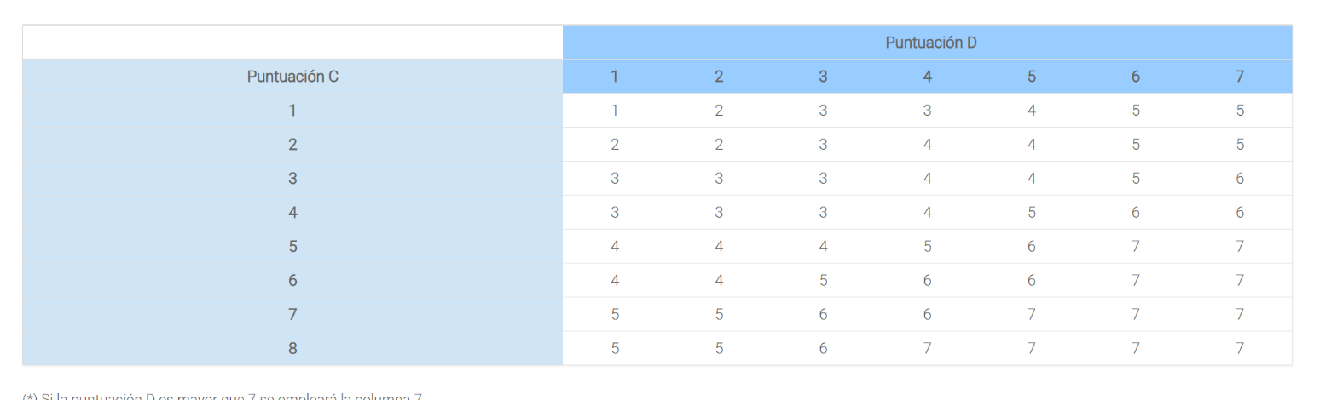
Figura 22 Tabla de puntuación final Método RULA

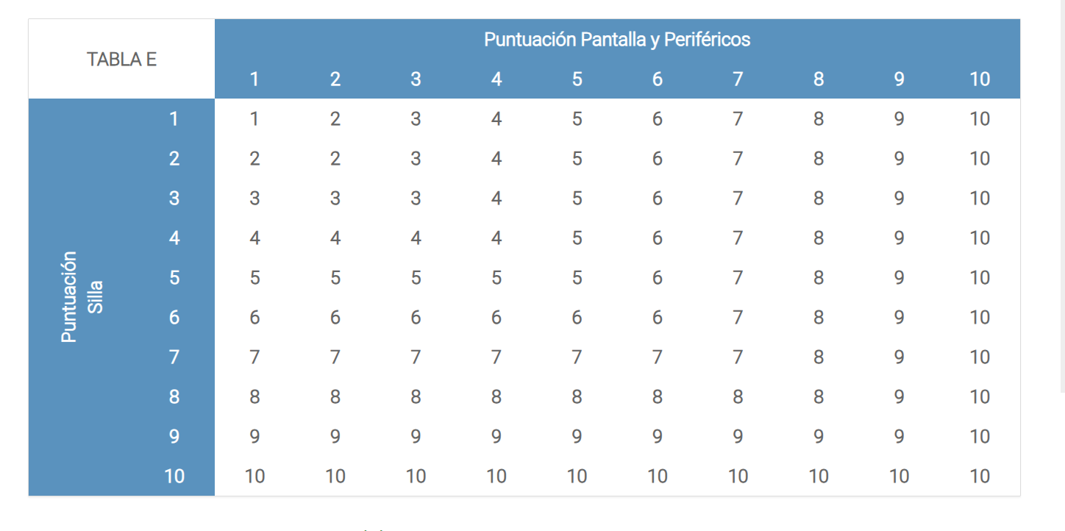
Figura 23 Tabla de puntuación final método ROSA

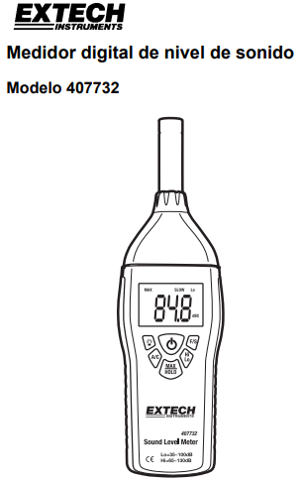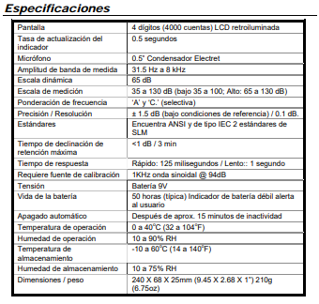
Figura 24 Hoja de especificaciones del instrumento de medición para presión sonora
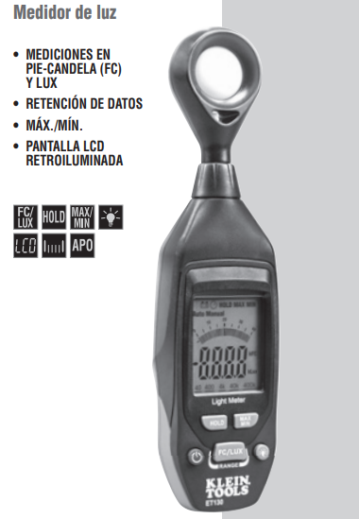
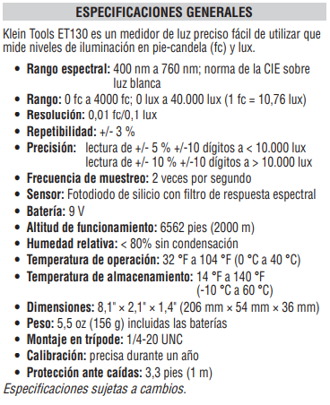
Figura 25 Hoja de especificaciones para el instrumento de medición de iluminación
